选修部分课本拾遗

选择性必修一
1. 中和反应反应热的测定
(1)反应物温度的测量。
①用量筒量取 50mL0.50mol/L 盐酸，打开杯盖，倒入量热计的内筒，盖上杯盖，插入温度计，测量并记录盐酸的温度。用水把温度计上的酸冲洗干净，擦干备用。
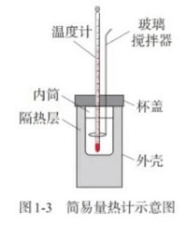
②用另一个量筒量取 50mL0.55mol/L NaOH 溶液，用温度计测量并记录 NaOH溶液的温度。
(2)反应后体系温度的测量。
打开杯盖，将量筒中的 NaOH 溶液迅速倒入量热计的内筒，立即盖上杯盖，插入温度计，用搅拌器匀速搅拌。密切关注温度变化，将最高温度记为反应后体系的温度。
(3)重复上述步骤(1)至步骤(2)两次。
注：为了保证盐酸完全被中和，采用稍过量的 NaOH 溶液。
2. 燃烧热的定义
在 101kPa 时，1mol 纯物质完全燃烧生成指定产物（指可燃物中的碳元素变为 CO2 (g)，氢元素变为 H2O(l)，硫元素变为 SO2 (g)，氮元素变为 N2 (g)等）时所放出的热量，叫做该物质的燃烧热，单位是 kJ/mol。燃烧热通常利用量热计由实验测得。
3. 基元反应与活化能
研究发现，大多数化学反应并不是经过简单碰撞就
能完成的，而往往经过多个反应步骤才能实现。其中每一步反应都称为基元反应，反映了反应历程。反应历程又称反应机理。
基元反应发生的先决条件是反应物的分子必须发生碰撞。我们把能够发生化学反应的碰撞叫做有效碰撞。
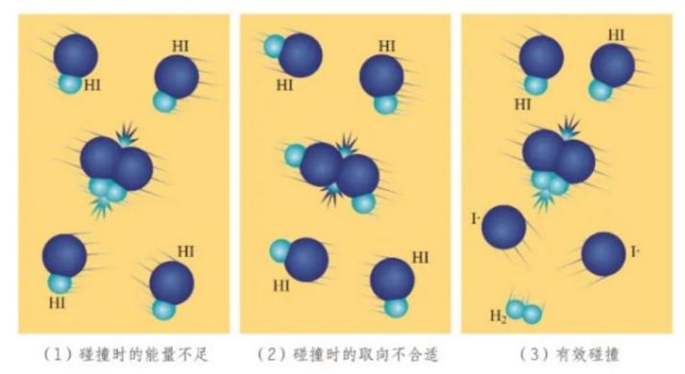
在化学反应的过程中，反应物分子必须具有一定的能量，碰撞时还要有合适的取向，这样的碰撞才能使化学键断裂，从而发生化学反应。可见，发生有效碰撞的分子必须具有足够的能量，这种分子叫做活化分子。活化分子具有的平均能量与反应物分子具有的平均能量之差，叫做反应的活化能。
4. 探究压强对化学平衡影响实验现象分析
实验表明，把注射器的活塞往外拉，管内容积增大，气体的压强减小，浓度减小，混合气体的颜色先变浅又逐渐变深。颜色逐渐变深是因为生成了更多的 NO2。把注射器的活塞往里推，管内容积减小，气体的压强增大，浓度增大，混合气体的颜色先变深又逐渐变浅。颜色逐渐变浅是因为消耗了更多的N2O4。
5. 勒夏特列原理
每一种影响平衡因素的变化都会使平衡向减少这种影响的方向移动。
6. 催化剂的中毒
因吸附或沉积毒物而使催化剂活性降低或丧失的过程。
7. 水分子的电离
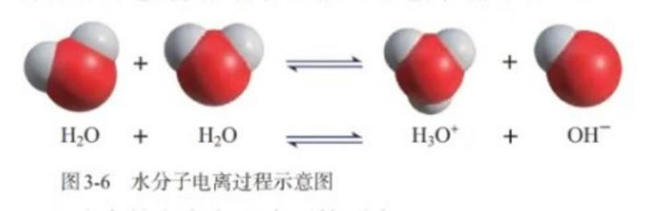
8. pH 试纸和 pH 计
pH 试纸是将试纸用多种酸碱指示剂的混合溶液浸透，经晾干制成的。它对不同 pH 的溶液能显示不同的颜色，可用于迅速测定溶液的 pH。常用的 pH 试纸有广泛 pH 试纸和精密 pH 试纸。广泛 pH 试纸的 pH 范围是 1~14(最常用)或0~10，可以识别的 pH 差约为 1;精密 pH 试纸的 pH 范围较窄，可以判别0.2或 0.3 的 pH 差。此外，还有用于酸性、中性或碱性溶液的专用pH 试纸。
pH 计，又叫酸度计，可用来精密测量溶液的 pH，其量程为 0~14。人们根据生产与生活的需要，研制了多种类型的 pH 计，广泛应用于工业、农业、科研和环保等领域。
9. 酸碱指示剂的变色范围
酸碱指示剂是一些有机弱酸或弱碱，它们在溶液中存在电离平衡，其分子与电离出的离子呈现不同的颜色。因此，当 pH 改变时，分子、离子相对含量的变化会引起溶液颜色的变化。
指示剂的颜色变化是在一定的 pH 范围内发生的。各种指示剂的变色范围是由实验测得的。
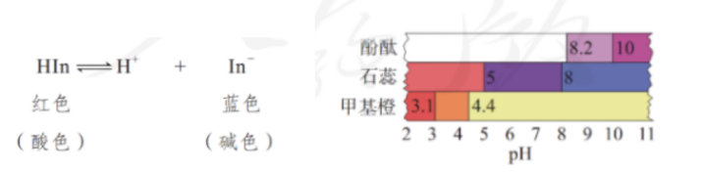
10. 氟化物预防龋齿的化学原理
牙齿的表面有一薄层釉质保护着，釉质层的主要成分是难溶的羟基磷灰石ca(po4) 3OH 。当人进食以后，口腔中的细菌在分解食物 (特别是含糖量高的食物)的过程中会产生有机酸，如乙酸、乳酸等。由于细菌在牙齿表面形成一层黏附膜一齿斑 (或称菌斑)，这些有机酸长时间与牙齿表面密切接触，产生的 H+使羟基磷灰石溶解:
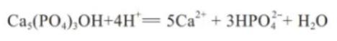
如果上述缓慢发生的反应长期进行，牙齿的釉质层就会逐渐溶解，最终导致龋齿。细菌，可以有效减缓龋齿的发生。研究发现，在饮用水、食物或牙膏中添加氟化物，也能到预防龋齿的作用。这是因为氟离子能与羟基磷灰石发生反应，生成氟磷灰石ca(PO4) 3F
上述反应使牙齿釉质层的组成发生了变化。研究证实，氟磷灰石的溶解度比羟基磷灰石的小，而且更能抵抗酸的侵蚀。此外，氟离子还能抑制口腔细菌产生酸。使用含氟牙膏是目前应用最广泛的预防
龋齿的措施。添入牙膏中的氟化物有一氟磷酸钠 (Na2PO3F)、氟化钠(NaF)和氟化锶 (srF3 )等。需要注意的是，高氟地区的人群、6 岁以下的儿童等不宜使用含氟牙膏。
11. 强酸强碱的酸碱滴定实验
一、练习使用滴定管
1.滴定管的构造
滴定管是内径均匀、带有刻度的细长玻璃管，下端有用于控制液体流量的玻璃活塞 (或由乳胶管、玻璃球组成的阀)。滴定管主要用来精确地放出一定体积的溶液。滴定管分酸式滴定管和碱式滴定管两种"。酸式滴定管用于盛装酸性溶液，不能盛装碱性溶液。
2.滴定管的使用方法
(1)检查仪器:在使用滴定管前，首先要检查活塞是否漏水，在确保不漏水后方可使用。
(2)润洗仪器:在加入酸、碱之前，洁净的酸式滴定管和碱式滴定管要分别用所要盛装的酸、碱润洗 2~3 次。方法是:从滴定管上口加入 3~5mL 所要盛装的酸或碱，倾斜着转动滴定管，使液体润湿全部滴定管内壁;然后，一手控制活塞 (轻轻转动酸式滴定管的活塞，或者轻轻挤压碱式滴定管中的玻璃球)，将液体从滴定管下部放入预置的烧杯中。
(3)加入反应液:分别将酸、碱加到酸式滴定管、碱式滴定管中，使液面位于滴定管“0”刻度以上 2~3mL 处，并将滴定管垂直固定在滴定管夹上。
(4)调节起始读数:在滴定管下放一个烧杯，调节活塞，使滴定管尖嘴部分充满反应液 (如果滴定管内部有气泡，应快速放液以赶出气泡;赶出碱式滴定管乳胶管中气泡的方法如图所示)，并使液面位于“0”刻度，准确记录读数。
(5)放出反应液:根据实验需要从滴定管中逐滴放出一定量的反应液。
二、用已知浓度的强酸滴定未知浓度的强碱
1.向润洗过的酸式滴定管中加入 0.1000mol/L HCI 溶液，赶出气泡、调节液面至“0”刻度后准确记录读数，并填入下表中。
2.向润洗过的碱式滴定管中加入待测浓度的 NaOH 溶液，赶出气泡、调节液面至“0”刻度后，用碱式滴定管向锥形瓶中滴入 25.00mL 待测溶液，再向其中滴加 2 滴酚酞溶液，这时溶液呈红色。
3.把锥形瓶放在酸式滴定管的下方，瓶下垫一张白纸，小心地滴入酸。边滴边摇动锥形瓶 (接近终点时，改为滴加半滴酸)，直到因加入半滴酸后，溶液颜色从粉红色刚好变为无色，且半分钟内不变色。这表示已经到达滴定终
点。记录滴定管液面的读数，并填入下表中。
4.重复实验两次，并记录相关数据，填入下表中。
5.计算待测 NaOH 溶液中 NaOH 的物质的量浓
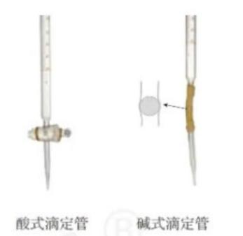
使用聚四氟乙烯活塞的滴定管为酸碱通用滴定管。
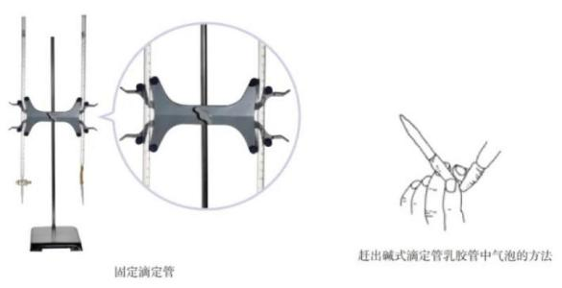
12. 盐桥
盐桥中装有含 KCI 饱和溶液的琼脂，离子可在其中自由移动。
13. 比功率与比能量
电池单位质量或单位体积所能输出电能的多少即为比能量，其输出功率的大小即为比功率。
14. 电池分类
一次电池就是放电后不可再充电的电池。随着使用，一次电池中能发生氧化还原反应的物质逐渐被消耗，当这些物质被消耗到一定程度时，电池就不能继续使用了。一次电池中电解质溶液制成胶状，不流动，也叫做干电池。市售的一次电池品种很多，除了普通锌锰电池，还有碱性锌锰电池、锌银电池等。
二次电池又称可充电电池或蓄电池，是一类放电后可以再充电而反复使用的电池。
燃料电池是一种连续地将燃料和氧化剂的化学能直接转化为电能的化学电源。
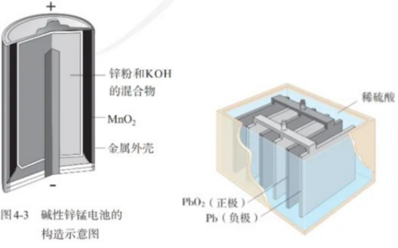
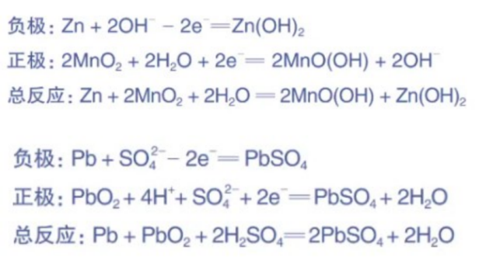
锂离子电池
锂离子电池具有质量小、体积小、储存和输出能量大等特点，是多种便携式电子设备 (如智能手机、笔记本电脑等)和交通工具 (如电动汽车、电动自行车等)的常用电池。
一种锂离子电池，其负极材料为嵌锂石
墨，正极材料为 LiCoO₂ (钴酸锂)，电解质溶
液为 LiPF6 。 (六氟磷酸锂)的碳酸酯溶液 (无水)。该电池放电时的反应原理可表示如下。
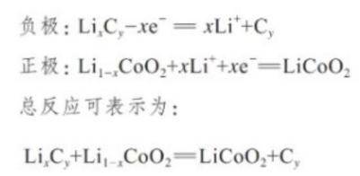
放电时，锂离子由石墨中脱嵌移向正极，嵌入钴酸锂晶体中;充电时，锂离子从钴酸锂晶体中脱嵌，由正极回到负极，嵌入石墨中。这样在放电、充电时，锂离子往返于电池的正极、负极之间，完成化学能与电能的相互转化。
15. 电镀
电镀是一种利用电解原理在某些金属表面镀上一薄层其他金属或合金的加工工艺。电镀的主要目的是使金属增强抗腐蚀能力，增加表面硬度和美观。镀层金属通常是一些在空气或溶液中不易发生变化的金属 (如铬、镍、银)和合金 (如黄铜)。
电镀时，通常把待镀的金属制品一端作阴极，把镀层金属一端作阳极，用含有镀层金属离子的溶液作电镀液。在直流电的作用下，镀件表面覆盖上一层均匀、光洁而致密的镀层。电解原理也应用于金属的电解精炼。电解精炼过程与电镀过程相似。例如，火法炼铜得到的铜必须经过电解精炼才能用于电器制造等。电解精炼时，以待精炼的铜作阳极，
以纯铜作阴极，用硫酸铜溶液作电解质溶液。这时，阳极上 Cu 变成 Cu2 而溶解，其中含有的一些杂质则沉积在电解槽底部形成阳极泥，阳极泥可作为提炼金、银等的重要原料。阴极上 Cu 变成 Cu 析出，得到含铜量为99.95%~99.98%的电解铜。
16. 电冶金
金属冶炼就是使矿石中的金属离子获得电子变成金属单质的过程。由于电解法可将通常极难被还原的活泼金属从它们的化合物中还原出来，所以是冶炼钠、钙、镁、铝等活泼金属的一种重要方法。
17. 电有机合成
许多有机化学反应包含电子的转移，使这些反应在电解池中进行时称为电有机合成。例如，制造尼龙-66 的原料己二腈 NC(CH2)4CN]用量很大，传统上以乙炔和甲醛为原料经过很长路线才能合成已二腈。如改用电合成法，则先以丙烯为原料制备丙烯腈(CH2=CHCN)，再用丙烯腈电合成己二腈。电合成己二腈的反应如下。
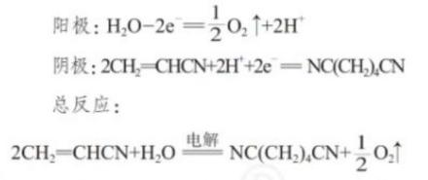
与其他有机合成相比，电有机合成具有反应条件温和、反应试剂纯净和生产效率高等优点。
18. 金属的腐蚀
金属腐蚀是金属或合金与周围的气体或液体发生氧化还原反应而引起损耗的现象。由于与金属接触的气体或液体不同，发生腐蚀的情况也不同，一般可分为化学腐蚀和电化学腐蚀。
金属与其表面接触的一些物质直接反应而引起的腐蚀叫做化学腐蚀。例如，铁与氯气直接反应而腐蚀，输油、输气的钢管被原油、天然气中的含硫化合物腐蚀等。温度对化学腐蚀的影响很大。例如，钢材在高温下容易被氧化，表面生成由 FeO、Fe2O3 、Fe3O4 组成的一层氧化物。
当不纯的金属与电解质溶液接触时会发生原电池反应，比较活泼的金属发生氧化反应而被腐蚀，这种腐蚀叫做电化学腐蚀。钢铁制品在潮湿空气中的锈蚀就是电化学腐蚀的典型例子。在潮湿的空气中，钢铁制品表面会形成一薄层水膜，空气中的 CO2 、SO2 、H2S 等物质溶解在其中形成电解质溶液，并与钢铁制品中的铁和少量单质碳构成原电池。由于条件不同，钢铁腐蚀可分为析氢腐蚀和吸氧腐蚀两种类型。在酸性环境中，由于在腐蚀过程中不断有 H2 放出，所以叫做析氢腐蚀。
如果钢铁表面吸附的水膜酸性很弱或呈中性，但溶有一定量的氧气，此时就会发生吸氧腐蚀。钢铁等金属的腐蚀主要是吸氧腐蚀。
在空气中，Fe(OH)2 进一步被氧化为 Fe(OH)3 ，Fe(OH)3 失去部分水生成Fe2O3 · xHO，它是铁锈的主要成分。铁锈疏松地覆盖在钢铁制品表面，不能阻止钢铁继续发生腐蚀。实际上，金属腐蚀过程中电化学腐蚀和化学腐蚀往往同时发生，但绝大多数属于电化学腐蚀。电化学腐蚀比化学腐蚀的速率也大得多。
析氢腐蚀：
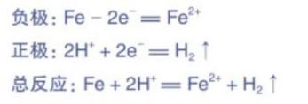
吸氧腐蚀：
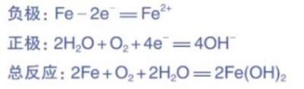
19. 金属的防护
1.改变金属材料的组成
在金属中添加其他金属或非金属可以制成性能优异的合金。例如，把铬、镍等加入普通钢中制成不锈钢产品;钛合金不仅具有优异的抗腐蚀性，还具有良好的生物相容性。
2.在金属表面覆盖保护层
在金属表面覆盖致密的保护层，将金属制品与周围物质隔开是一种普遍采用的防护方法。例如，在钢铁制品的表面喷涂油漆、矿物性油脂或覆盖搪瓷、塑料等;用电镀等方法在钢铁表面镀上一层锌、锡、铬、镍等金属;用化学方法在钢铁部件表面进行发蓝处理 (生成一层致密的四氧化三铁薄膜);利用阳极氧化处理铝制品的表面，使之形成致密的氧化膜而钝化;等等。另外，采用离子注入、表面渗镀等方式在金属表面也可以形成稳定的钝化膜。
3.电化学保护法
人们认识到金属发生电化学腐蚀的原因是在金属表面形成了原电池，这样就可以利用原电池原理来保护金属，使它们不被腐蚀。我们知道，金属在发生电化学腐蚀时，总是作为原电池负极 (阳极)的金属被腐蚀，作为正极 (阴极)的金属不被腐蚀。如果能使被保护的金属成为阴极，则该金属就不易被腐
蚀。要达到这个目的，通常可以采用下列两种阴
极保护法。
(1)牺牲阳极法
牺牲阳极法通常是在被保护的钢铁设备上 (如锅炉的内壁、船舶的外壳等)安装若干镁合金或锌块。镁、锌比铁活泼，它们就成为原电池的负极，不断遭受腐蚀 (需要定期检查、更换)，而作为正极的钢铁设备就被保护起来
（2）外加电流法
外加电流法是把被保护的钢铁设备 (如钢闸门)作为阴极，用惰性电极作为辅助阳极，两者均放在电解质溶液 (如海水)里，外接直流电源 (如图4-28)。通电后，调整外加电压，强制电子流向被保护的钢铁设备，使钢铁表面腐蚀电流降至零或接近零。在这个系统中，钢铁设备被迫成为阴极而受到保护。
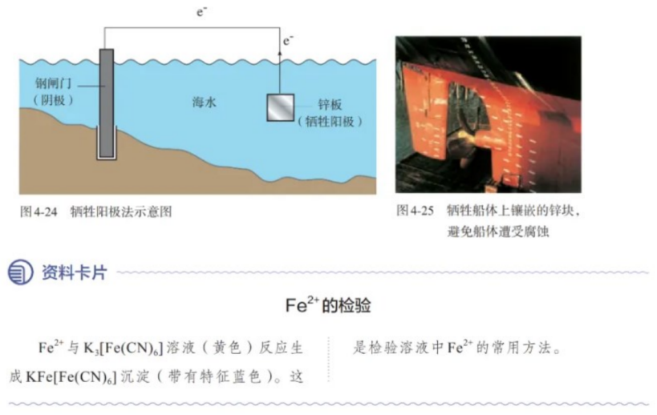
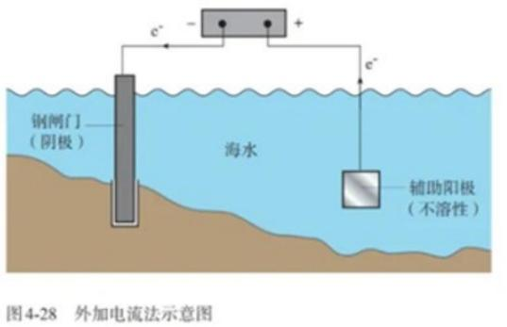
20. Fe2+ 的检验
Fe2+与 K3 [Fe(CN)6]溶液 (黄色)反应生成 KFe[Fe(CN)6]沉淀 (带有特征蓝色)。这是检验溶液中 Fe2+的常用方法。

选择性必修二
1. 原子光谱
不同元素原子的电子发生跃迁时会吸收或释放不同的光，可以用光谱仪摄取各种元素原子的吸收光谱或发射光谱，总称原子光谱。
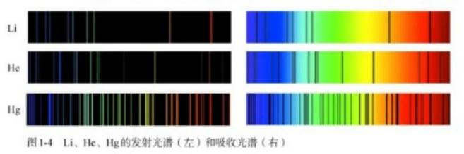
- 构造原理
- 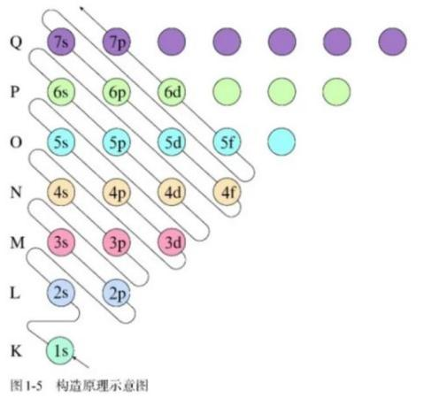
3. 泡利原理、洪特规则、能量最低原理
泡利正式提出，在一个原子轨道里，最多只能容纳 2 个电子，它们的自旋相反，这个原理被称为泡利原理 (也称泡利不相容原理)。
洪特在诠释复杂原子光谱时得出了判断基态原子光谱项三条经验规则，后人归并简化成一条:基态原子中，填入简并轨道的电子总是先单独分占，且自旋平行，称为洪特规则。
基态是能量最低的状态，所以，基态原子的电子排布是能量最低的原子轨道组合。由此人们得出一条原理:在构建基态原子时，电子将尽可能地占据能量最低的原子轨道，使整个原子的能量最低，这就是能量最低原理。
3. 元素周期表的分区
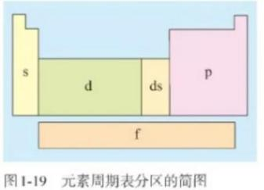
其中位于金属与非金属分界线附近的元素被称作半金属或类金属
4. 对角线规则
在元素周期表中，某些主族元素与右下方的主族元素 (如图 1-20)的有些性质是相似的 (如锂和镁在过量的氧气中燃烧均生成正常氧化物，而不是过氧化物)，这种相似性被称为对角线规则。
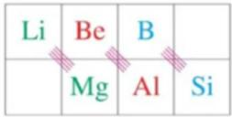
5. 第一电离能图
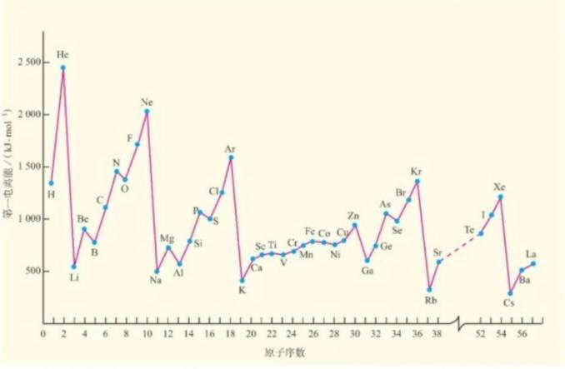
7. 电负性
元素相互化合，可理解为原子之间产生化学作用力，形象地叫做化学键，原子中用于形成化学键的电子称为键合电子。电负性的用来描述不同元素的原子对键合电子吸引力的大小。电负性越大的原子，对键合电子的吸引力越大。以氟的电负性为 4.0 和锂的电负性为 1.0 作为相对标准，得出了各元素的电负性 (如图 1-23，稀有气体未计)。从图 1-23 我们可以看到，一般来说，同周期元素从左到右，元素的电负性逐渐变大;同族元素从上到下，元素的电负性逐渐变小。电负性的大小也可以作为判断金属性和非金属性强弱的依据。金属元素的电负性一般小于 1.8，非金属元素的电负性一般大于1.8，而位于非金属三角区边界的“类金属” (如锗、锑等)的电负性则在 1.8左右，它们既有金属性，又有非金属性。
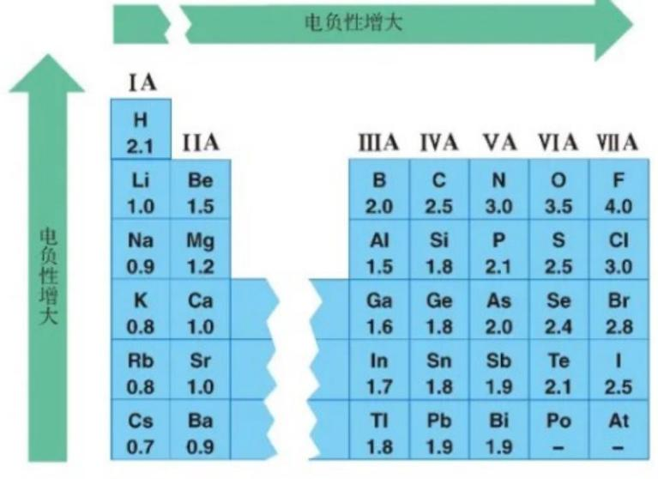
8. 共价键
共价键是原子间通过共用电子对所形成的相互作用。共价键具有饱和性。
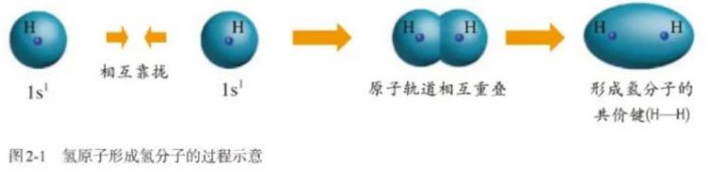
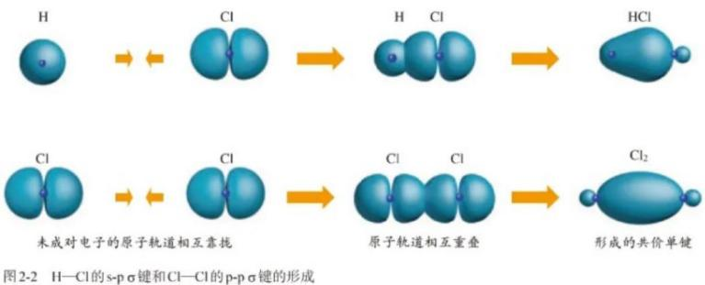

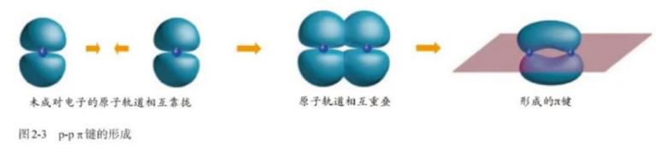
对比两个 p 轨道形成的σ键和π键可以发现，σ键是由两个原子的 p 轨道“头碰头”重叠形成的;而π键是由两个原子的 p 轨道“肩并肩”重叠形成的。π键的电子云形状与σ键的电子云形状有明显差别:每个π键的电子云由两块组成，它们互为镜像 (如图2-3)，这种特征称为镜面对称。π键与σ键的强度不同。例如，乙烯、乙炔分子中的π键不如σ键牢固，比较容易断裂。因而含有π键的乙烯、乙炔与只有。键的乙烷的化学性质不同。以上由原子轨道相互重叠形成的σ键和π键是共价键的两种基本类型。
9. 键参数
共价键的强弱可用键能来衡量。键能是指气态分子中 l mol 化学键解离成气态原子所吸收的能量;键能通常是 298.15K、101kPa 条件下的标准值。键能可通过实验测定，更多的却是推算获得的。例如，依次断开 CH4 中的 4 个 C一 H,所需能量并不相等，因此，CH4 中的 C 一 H 键能只是平均值，
键长是衡量共价键强弱的另一重要参数。简单地说，键长是构成化学键的两个原子的核间距。不过，分子中的原子始终处于不断振动之中，键长只是振动着的原子处于平衡位置时的核问距。
在多原子分子中，两个相邻共价键之间的夹角称为键角。多原子分子的键角一定，表明共价键具有方向性。键角是描述分子空间结构的重要参数，分子的许多性质都与键角有关。
键长和键角的数值可通过晶体的 X 射线衍射实验获得。
10. 分子结构的测定
分子中的原子不是固定不动的，而是不断地振动着的。当一束红外线透过分子时，分子会吸收跟它的某些化学键的振动频率相同的红外线，再记录到图谱上呈现吸收峰 (如图 2-5)。通过和已有谱图库比对，或通过量子化学计
算，可以得知各吸收峰是由哪种化学键、哪种振动方式引起的，综合这些信息，可分析出分子中含有何种化学键或官能团的信息。
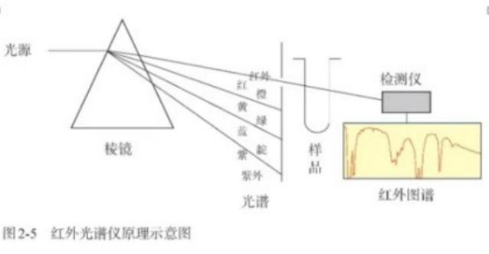
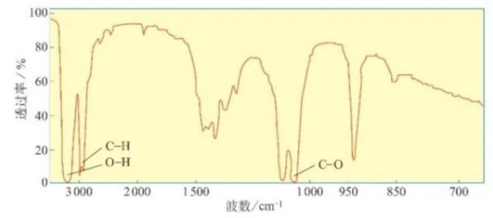
现代化学常利用质谱仪 (如图2-7)测定分子的相对分子质量。它的基本原理(如图2-8)是在质谱仪中使分子失去电子变成带正电荷的分子离子和碎片离子等粒子。由于生成的离子具有不同的相对质量，它们在高压电场加速后，通过狭缝进入磁场得以分离，在记录仪上呈现一系列峰，化学家对这些峰进行系统分析，便可得知样品分子的相对分子质量。
11. 分子结构
三原子分子的空间结构有直线形和 V 形(又称角形)两种。CO2 呈直线形，而H2O 呈 V 形，两个 H 一 O 的键角为 105°。
大多数四原子分子采取平面三角形和三角锥形两种空间结构。例如，甲醛 (CH2O)分子呈平面三角形，键角约 120 ° ;氨分子呈三角锥形，键角 107°。五原子分子的形状更多，最常见的是四面体形，如甲烷，键角为 109 °28 ’。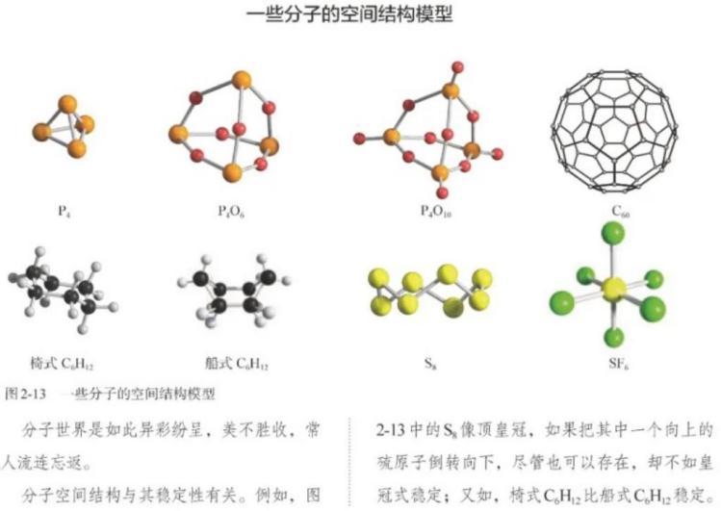
12. 杂化轨道理论
sp 杂化得到两个夹角为 180°的直线形杂化轨道，sp2 杂化得到三个夹角为 120°的平面三角形杂化轨道。应当注意的是，这两种杂化形式中还有未参与杂化的 p 轨道，可用于形成π键，面杂化轨道则用于形成σ键或用来容纳未参与成键的孤电子对。
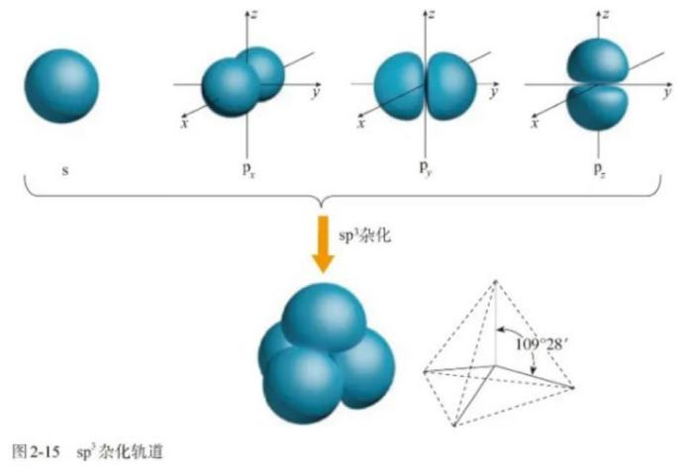
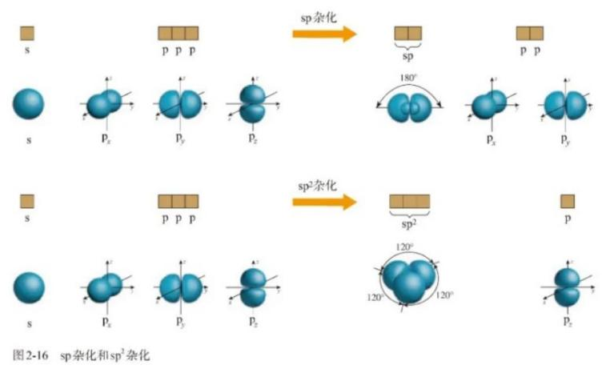
13. 极性
共价键有极性共价键和非极性共价键。由不同原子形成的共价键，电子对会发生偏移，是极性键，极性键中的两个键合原子，一个呈正电性 ( δ+)，另一个呈负电性(8-)，如图 2-17 所示。电子对不发生偏移的共价键是非极性键。分子有极性分子和非极性分子之分。在极性分子中，正电中心和负电中心不重合，使分子的某一个部分呈正电性 ( δ+)，另一部分呈负电性( δ-);非极性分子的正电中心和负电中心重合。
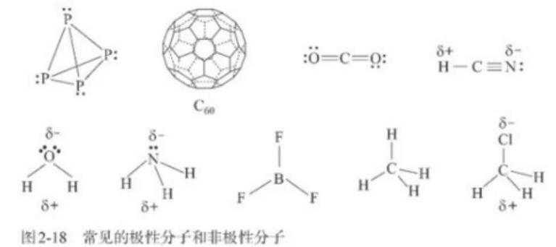
判断分子的极性可依据分子中化学键的极性的向量和。只含非极性键的分子一定是非极性分子;含极性键的分子有没有极性，必须依据分子中极性键的极性的向量和是否等于零而定。当分子中各个键的极性的向量和等于零时，是非极性分子，否则是极性分子。或者，我们可根据分子的正电中心和负电中心是否重合来判断它是否是极性分子。
14. 臭氧是极性分子
臭氧分子的空间结构与水分子的相似，其分子有极性，但很微弱，仅是水分子的极性的 28%。臭氧分子中的共价键是极性键，其中心氧原子是呈正电性的，而端位的两个氧原子是呈负电性的。由于臭氧的极性微弱，它在四氯化碳中的溶解度高于在水中的溶解度。
15. 表面活性剂与细胞膜
有一大类称为表面活性剂的有机分子，分子的一端有极性，称为亲水基团，分子的另一端没有或者几乎没有极性，称为疏水基团。烷基磺酸根离子就是一种表面活性剂表面活性剂在水中会形成亲水基团向外、琉水基团向内的胶束 (如图 2-19 中)。由于油渍等污垢是疏水的，会被包裹在胶束内腔，这就是肥皂和洗涤剂的去污原理。这些分子之所以称为表面活性剂，是由于它们会分散在水的液体表面形成一层疏水基团朝向空气的单分子层，又称单分子膜 (如图 2-19 右)，从而大大降低水的表面张力。
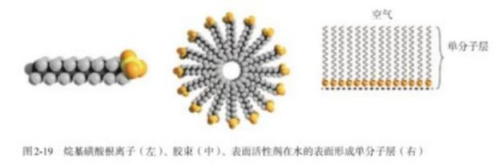
人体细胞和细胞器的膜是双分子膜，双分子膜是由大量两性分子 (一端有极性，另一端无极性)组装而成的。为什么双分子膜以头向外而尾向内的方式排列?这是由于细胞膜的两侧都是水溶液，水是极性分子，而构成膜的两性分子的头基是极性基团而尾基是非极性基团。
16. 分子结构修饰与分子性质
分子结构修饰是指不改变分子的主体骨架，保持分子的基本结构不变，仅改变分子结构中的某些基团而得到的新分子。分子结构被修饰后，分子的性质发生了改变。例如，用三个氯原子取代蔗糖分子 (如图 2-21)中的三个羟基，就得到三氯蔗糖 (如图 2-21)。
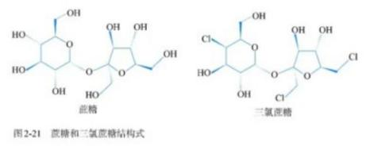
三氯蔗糖 (如图2-22)，又名蔗糖素，其甜度是蔗糖的 600 倍，没有异味，具有热量值极低、安全性好等优点，可供糖尿病患者食用，被认为是近乎完美的甜味剂。分子结构修饰在药物设计与合成中有广泛的应用。为提高药物的治疗效果，降低毒副作用等，可将药物分子的结构进行修饰。例如，布洛芬具有抗炎、镇痛、解热作用，但口服该药对胃、肠道有刺激性，可以对该分子进行如图 2-23 所示的成酯修饰。
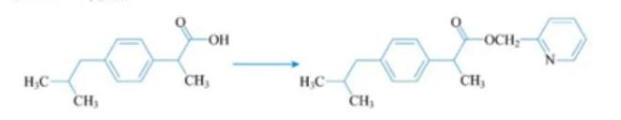
17. 分子间作用力
用电子显微镜可观察到。壁虎的四足覆益着几十万条纤细的由角蛋白构成的纳米级尺寸的毛。近年来，有人用计算机模拟，证明壁虎的足与墙体之间的作用力在本质上是它的细毛与墙体之间的范德华力后来有人仿照壁虎的足的结构，制作了一种新型的黏着材料。
氢键是除范德华力之外的另一种分子间作用力，它是由已经与电负性很大的原子形成共价键的氢原子 (如水分子中的氢)与另一个电负性很大的原子 (如水分子中的氧)之间形成的作用力(如图2-25)。氢键的存在，大大加强了水分子之问的作用力，使水的熔、沸点较高。实验还证明，接近水的沸点的水蒸气的相对分子质量测定值比按化学式 H,O 计算出来的相对分子质量大一些。用氢键能够解释这种异常性:接近水的沸点的水蒸气中存在相当量的水分子因氢键而相互缔合，形成所谓的缔合分子。后来的研究证明，氢键普遍存在于已经与 N、O、F 等电负性很大的原子形成共价键的氢原子与另外的 N、O、F等电负性很大的原子之间。例如，不仅氟化氢分子之间以及氨分子之间存在氢键，而且它们跟水分子之间也存在氢键。此外，实验还证实，氢键不仅存在于分子之间，有时也存在于分子内。如图 2-26 所示的邻羟基苯甲醛在分子内形成了氢键，在分子之间不存在氢键。对羟基苯甲醛 (如图 2-27)不可能形成分子内氢键，只能在分子间形成氢键。因而，前者的沸点低于后者的沸点。
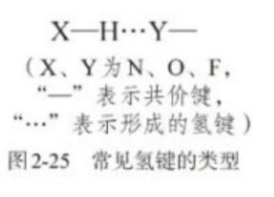
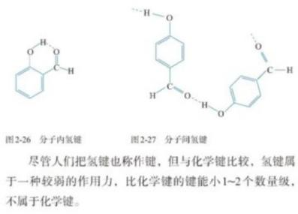
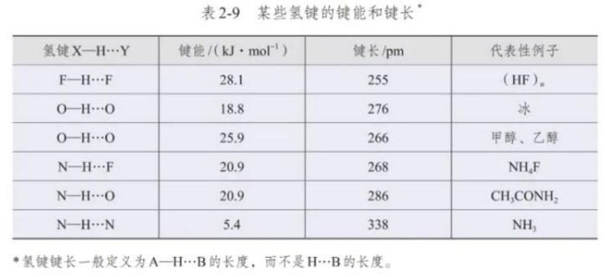
物质相互溶解的性质十分复杂，受许多因素影响，如温度、压强等。从分子结构的角度看，存在“相似相溶”的规律。
蔗糖和氨易溶于水，难溶于四氯化碳;而萘和碘却易溶于四氯化碳，难溶于水。如果分析溶质和溶剂的分子结构就可以知道原因了，蔗糖、氨、水是极性分子，而萘、碘、四氯化碳是非极性分子。通过对许多实验的观察和研
究，人们得出了一个经验性的“相似相溶”的规律:非极性溶质一般能溶于非极性溶剂，极性溶质一般能溶于极性溶剂。水是极性溶剂，根据“相似相溶”，极性溶质比非极性溶质在水中的溶解度大。
如果存在氢键，则溶剂和溶质之间的氢键作用力越大，溶解性越好。相反，无氢键相互作用的溶质在有氢键的水中的溶解度就比较小。
此外,“相似相溶”还适用于分子结构的相似性。例如，乙醇中的一 OH 与水分子的一 OH 相近，故乙醇能与水互溶 ;而戊醇中的烃基较大，其中的一 OH跟水分子的一 OH 的相似因素小得多了，因而它在水中的溶解度明显减小。
18. 分子的手性
如图 2-32 所示，这样具有完全相同的组成和原子排列的一对分子，如同左手与右手一样互为镜像，却在三维空间里不能叠合，互称手性异构体 (或对映异构体)。有手性异构体的分子叫做手性分子。
手性分子在生命科学和药物生产方面有广泛的应用。现今使用的药物中手性药物超过 50%。对于手性药物，一个异构体可能是有效的，而另一个异构体可能是无效甚至是有害的。开发和服用有效的单一手性的药物不仅可以排除由于无效 (或不良)手性异构体所引起的毒副作用，还能减少用药剂量和人体对无效手性异构体的代谢负担，提高药物的专一性，因而具有十分广阔的市场前景和巨大的经济价值。
19. 其他物质存在形式
气态物质在高温或者在外加电场激发下，分子发生分解，产生电子和阳离子等。这种由电子、阳离子和电中性粒子组成的整体上呈电中性的物质聚集体称为等离子体。等离子体是一种特殊的气体，存在于我们周围。例如，在日光灯和霓虹灯的灯管里，在蜡烛的火焰里，在极光和雷电里，都能找到等离子体。
等离子体中含有带电粒子且能自由运动，使等离子体具有良好的导电性和流动性，因此等离子体用途十分广泛。例如， 运用等离子体显示技术可以制造等离子体显示器;利用等离子体可以进行化学合成;核聚变也是在等离子态下发生的;等等。
1888 年，奥地利人莱尼采尔(F.Reinitzer)发现，苯甲酸胆甾酯加热达到熔点后，先呈浑浊态，再加热达一定温度时，浑浊态变透明清亮态。1889 年，德国人莱曼(O.Lehmann)将上述熔点至澄清点温度范围内的物质状态命名为液晶 (如图3-2)，后称热致液晶。相对于热致液晶，从溶液中获得的液晶称为溶致液晶，即胶束等。液晶是介于液态和晶态之间的物质状态，既具有液体的流动性、黏度、形变性等，又具有晶体的某些物理性质，如热性、光学性质等，表现出类似晶体的各向异性。实用液晶在常温下十分稳定。已经获得实际应用的热致液晶均为刚性棒状强极性 (或易于极化的)分子，其分子有取向序，分子的长轴取向一致，但无位置序，分子可滑动 (如图 3-3)。此外，还有平板状、盘状、叶状分子等液晶。液晶已有广泛的应用。例如，手机、电脑和电视的液晶显示器，由于施加电场可使液晶的长轴取向发生不同程度的改变，从而显示数字、文字或图像。再如，合成高强度液晶纤维已广泛应用于飞机、火箭、坦克、舰船、防弹衣、防弹头盔等。

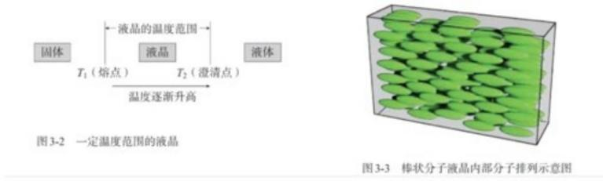
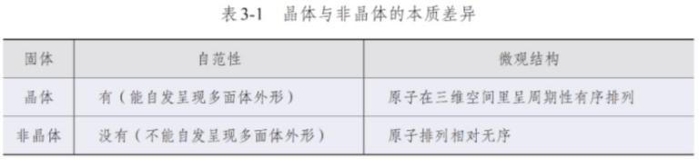
20. 晶体的性质
晶体的自范性即晶体能自发地呈现多面体外形的性质。所谓自发过程，即自动发生的过程。不过，自发过程的实现，仍需要一定的条件。例如，水能自发地从高处流向低处，但不打开拦截水流的闸门，水库里的水就不能下泻。
晶体呈现自范性的条件之一是晶体生长的速率适当。熔融态物质冷却凝固，有时得到晶体，但凝固速率过快，常常只得到肉眼看不到多面体外形的粉末或没有规则外形的块状物，甚至形成的只是非晶态 (玻璃态)。最有趣的例子是天然的水晶球。水晶球是岩浆里熔融态的 SiO2 侵入地壳内的空洞冷却形成的。剖开水晶球，它的外层是看不到晶体外形的玛瑙，内层才是呈现晶体外形的水晶 (如图 3-4)。不同的是，玛瑙是熔融态 SiO,快速冷却形成的，而水晶则是熔融态 SiO 缓慢冷却形成的。形成玛瑙的熔融态 SiO,由于含不同杂质面常有鲜艳的颜色，如红、橙、黄、绿、蓝， 乃至黑色，当然，也有白色的。面水晶大多是无色透明的，含杂质时，才得到紫水晶或墨晶等。
得到晶体一般有三条途径:(1)熔融态物质凝固; (2)气态物质冷却不经液态直接凝固 (凝华);(3)溶质从溶液中析出。
制备晶体的三种途径都可制得有重要价值的大晶体。例如，芯片的基质是单晶硅，它是由熔融态硅制备的，俗称“拉单晶”。用于制造激光器的 KH,PO,大晶体是由水溶液结晶出来的。而可与天然钻石媲美的 CVD 宝石级钻石，则是由烷烃 (如 CH4)在微波炉里以等离子体分解出的碳通过化学气相沉积(简称CVD)得到的。
本质上，晶体的自范性是晶体中粒子在微观空间里呈现周期性的有序排列的宏观表象。相反，非晶体中粒子的排列则相对无序，因而无自范性。
晶体的特点并不仅限于外形和内部质点排列的高度有序性，它们的许多物理性质，如强度、导热性、光学性质等，常常会表现出各向异性。例如，在水晶柱面上滴一滴熔化的石蜡，用一根红热的铁针刺中凝固的石蜡，你会发现石蜡在不同方向熔化的快慢不同。这是由于水晶导热性的各向异性造成的。所以，晶体的某些物理性质的各向异性同样反映了晶体内部质点排列的有序性，而且通过这些性质可以了解晶体的内部排列与结构的一些信息。而非晶体则不具有物理性质各向异性的特点。考察固体的某些性质，如熔点，可以间接地确定某一固体是否是晶体，因为晶体的熔点较固定，而非晶体则没有固定的熔点，熔化过程温度会发生变化。然而，区分品体和非晶体最可靠的科学方法是对固体进行 X 射线衍射实验。
21. 晶胞
为了描述晶体在微观空间里原子的排列，无须画出千千万万个原子，只需在晶体微观空间里取出一个基本单元即可。这种描述晶体结构的基本单元叫做晶胞。
常规的晶胞都是平行六面体。整块晶体可以看作是数量巨大的晶胞“无隙并置”而成;所谓“无隙”，是指相邻晶胞之间没有任何间隙;所谓“并置”，是指所有晶胞都是平行排列的，取向相同。
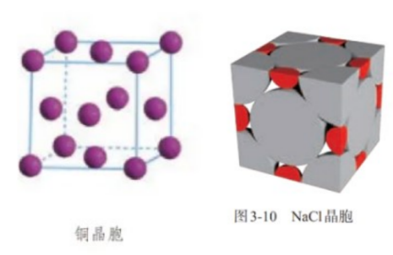
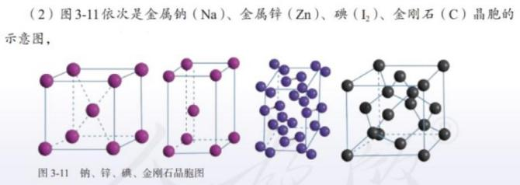
测定晶体结构最常用的仪器是 X 射线衍射仪。在晶体的 X 射线衍射实验中，当单一波长的 X 射线通过晶体时，X 射线和晶体中的电子相互作用，会在记录仪上产生分立的斑点或者明锐的衍射峰。而在同一条件下摄取的非晶体图谱中却看不到分立的斑点或明锐的衍射峰。例如，石英玻璃 (非品态二氧化硅)和水晶 (晶态二氧化硅)研成粉末摄取的 X 射线衍射图谱是不同的。
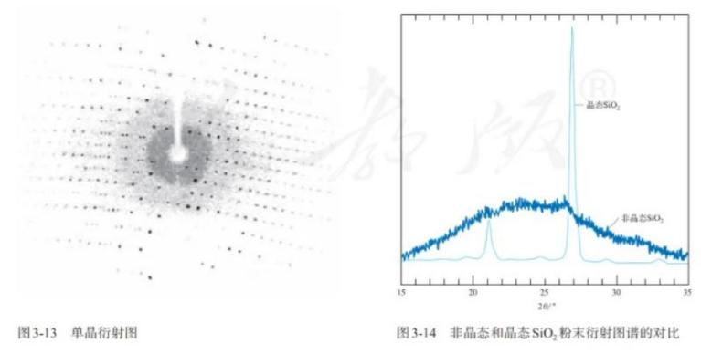
通过晶体的 X 射线衍射实验获得衍射图后，经过计算可以从衍射图形获得晶体结构的有关信息，包括晶胞形状和大小、分子或原子在微观空间有序排列呈现的对称类型、原子在晶胞里的数目和位置等，以及结合晶体化学组成的信息推出原子之间的相互关系。
例如，通过晶体 X 射线衍射实验，对乙酸晶体进行测定，可以得出乙酸晶胞，晶胞中含有 4 个乙酸分子。并且，测定品胞中各个原子的位置(坐标)，根据原子坐标，可以计算原子间的距离，判断出晶体中哪些原子之间存在化学键，确定键长和键角，从而，得出分子的空间结构。
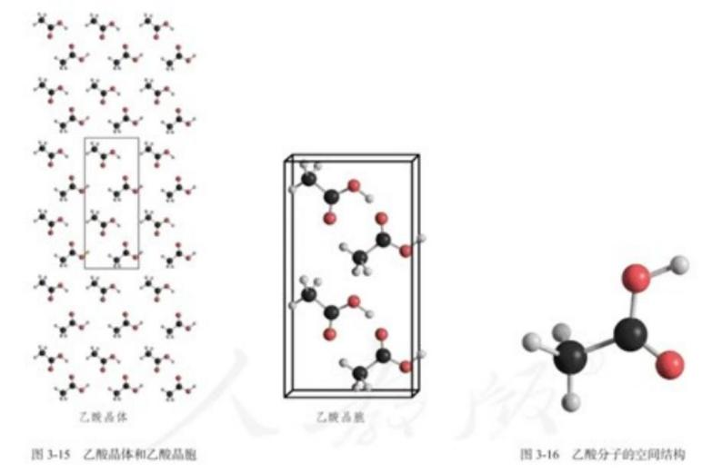
22. 晶体的分类
只含分子的晶体称为分子晶体。例如，图 3-11 的碘晶体只含 l，属于分子晶体。在分子晶体中，相邻分子靠分子间作用力相互吸引。分子晶体有低熔点的特性。另外，你也不难理解分子晶体的硬度很小了。
哪些晶体属于分子晶体呢?较典型的分子晶体有:(1)所有非金属氢化物，如水、硫化氢、氨、氯化氢、甲烷等; (2)部分非金属单质，如卤素(X2)、氧气 (O2)、硫(S8)、氮气(N2)、白磷(P4)、碳 60、稀有气体等;(3)部分非金属氧化物，如 CO2 、P4O6 、P4O10 、SO₂等;(4)几乎所有的酸;(5)绝大多数有机物。
大多数分子晶体的结构有如下特征:如果分子间作用力只是范德华力，若以一个分子为中心，其周围最多可以有 12 个紧邻的分子，分子晶体的这一特征称为分子密堆积，如图 3-17 的碳 60。然而，我们最熟悉的冰，水分子之间的主要作用力是氢键 (当然也存在范德华力)，从图 3-18 可见，在冰的晶体中，每个水分子周围只有 4 个紧邻的水分子。尽管氢键比共价键弱得多，不属于化学键，却跟共价键一样具有方向性，即氢键的存在迫使在四面体中心的每个水分子与四面体顶角方向的 4 个相邻水分子相互吸引。这一排列使冰晶体中的水分子的空间利用率不高，留有相当大的空隙，其密度比液态水的小。当冰刚刚融化为液态水时，热运动使冰的结构部分解体，水分子间的空隙减小，密度反而增大，超过 4℃时，才由于热运动加剧，分子间距离加大，密度渐渐减小。
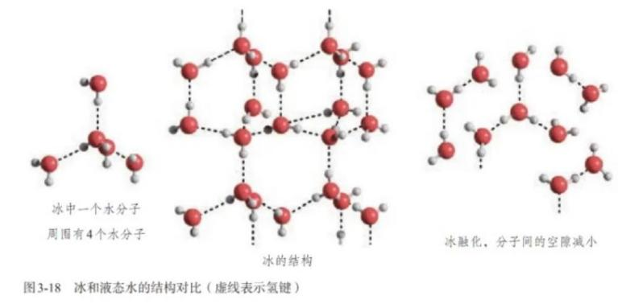
干冰的外观很像冰，硬度也跟冰相似，而熔点却比冰的低得多，在常压下极易升华。而且，由于干冰中的 CO₂之间只存在范德华力，一个分子周围有 12个紧邻分子 (如图 3-19)，密度比冰的高。干冰在工业上广泛用作制冷剂。
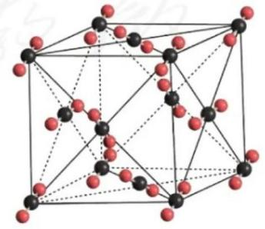
许多气体可以与水形成水合物品体。氯可形成化学式为 Cl2 ・ 8H2O 的水合物晶体。海底和大陆冰川或永久冻土底部存在大量天然气水合物晶体。这种晶体的主要气体成分是甲烷，因而又称甲烷水合物。它的外形像冰，而且在常温常压下会迅速分解释放出可燃的甲烷，因而又称“可燃冰”。在天然气水合物晶体中，有甲烷、乙烷、氮气、氧气、二氧化碳、硫化氢、稀有气体等，它们在水合物晶体里是装在以氢键相连的几个水分子构成的笼内，因而又称笼状化合物。天然气水合物晶体中的水分子笼是多种多样的。假设天然气水合物的水笼穴里装的都是甲烷，甲烷水合物的化学式可表示为 8CH4 ・ 46H2O。有的晶体的微观空间里没有分子，共价晶体就是其中之一。
金刚石是典型的共价晶体。天然的金刚石经常呈现规则多面体的外形，从这种外形就可以想象，在金刚石晶体中，每个碳原子以 4 个共价单键对称地与相邻的 4 个碳原子结合，C 一 C 一 C 夹角为 109 °28’，即金刚石中的碳采取sp3 杂化轨道形成共价键三维骨架结构。金刚石里的 C-C 共价键的键长(154pm)很短，键能(347.7 kJ/mol)很大，这一结构使金刚石在所有已知晶体中硬度最大，而且熔点(>3500℃)也很高。高硬度、高熔点是许多有共价键三维骨架结构的共价晶体的特性。
SiO2 是另一种共价晶体。它是自然界含量最高的固态二元氧化物，熔点1713℃,有多种结构，最常见的是低温石英。遍布海滩河岸的黄沙、带状的石英矿脉、花岗石里的白色晶体以及透明的水晶都是低温石英。在低温石英的结构中，顶角相连的硅氧四面体形成螺旋上升的长链，这一结构决定了它具有手性，被广泛用作压电材料，如制作石英手表。
SiO2 具有许多重要用途，是制造水泥、玻璃、单晶硅、硅光电池、芯片和光导纤维的原料。哪些晶体属于共价晶体呢?常见的共价晶体还有: (1)某些单质，如硼(B)、硅(Si)、锗(Ge)和灰锡(Sn)等;(2)某些非金属化合物，如碳化硅 (SiC，俗称金刚砂)、Si3N4 等。近年来以 Si3N4 为基础，用 AI 取代部分Si，用 O 取代部分 N 而获得结构多样化的陶瓷，用于制作 LED 发光材料。
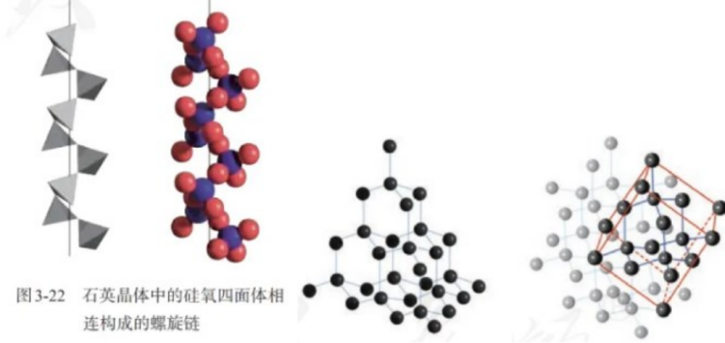
金属 (除汞外)在常温下都是晶体，称其为金属晶体。它们的结构就好像很多硬球一层一层很紧密地堆积，每一个金属原子的周围有较多相同的原子围绕着。在金属晶体中，原子之间以金属键相互结合。那么，金属键的本质是什么呢?描述金属键本质的最简单理论是“电子气理论”。该理论把金属键描述为金属原子脱落下来的价电子形成遍布整块晶体的“电子气”，被所有原子所共用，从而把所有的金属原子维系在一起。由此可见，金属晶体跟共价晶体一样，是一种“巨分子”。金属键的强度差别很大。例如，金属钠的熔点较低、硬度较小，而钨是熔点最高的金属，铬是硬度最大的金属，这是由于形成的金属键强弱不同。
电子气理论还可以用来解释金属材料良好的延展性。当金属受到外力作用时，晶体中的各原子层就会发生相对滑动，但不会改变原来的排列方式 (如图 3-29)，而且弥漫在金属原子间的电子气可以起到类似轴承中滚珠之间润滑剂的作用，所以金属有良好的延展性。当向金属晶体中掺入不同的金属或非金属原子时，就像在滚珠之间掺入了细小而坚硬的砂土或碎石一样，会使这种金属的延展性甚至硬度发生改变，这也是对金属材料形成合金以后性能发生改变的一种比较粗浅的解释。
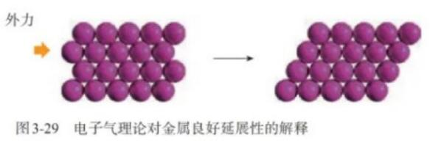
电子气理论还十分形象地用电子气在电场中定向移动解释金属良好的导电性，还可用电子气中的自由电子在热的作用下与金属原子频繁碰撞解释金属的电导率随温度升高而降低的现象。另一种描述金属键的理论是能带理论，在此不作介绍。金属晶体中，除了纯金属，还有大量的合金。合金的组成和结构非常复杂多样。大多数合金以一种金属为主要组成，如以铁为主要成分的碳钢、锰钢、不锈钢等，以铜为主要成分的黄铜、青铜、白铜等。
离子晶体是由阳离子和阴离子相互作用而形成的晶体。离子晶体种类繁多，结构多样，图 3-30 给出了 NaCI 和 CsCl 两种离子晶体的晶胞。
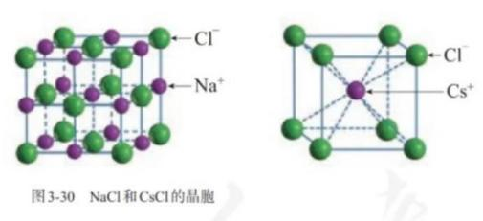
在 NaCI 和 CsCI 晶体中，离子间存在着较强的离子键，使离子晶体的硬度较大，难于压缩;而且，要使它们由固态变成液态或气态，需要较多的能量破坏这些较强的离子键。因此，NaCl 和 CsCl 具有较高的熔点和沸点，如 NaCl的熔点为 801℃,沸点为 1413℃;CsCI 的熔点为 645℃,沸点为 1290℃。
以上讨论了 NaCl 和 CsCI 两种离子晶体，实际上，大量离子晶体的阴离子或阳离子不是单原子离子，有的还存在电中性分子(如 H2O、NH3 等)。例如，
CaCO3 、K2SO4 、 (NH4)2SO4 、CuSO4 ·5H2O、Cu(NH3)SO4 ·H2O 等，在这些离子晶体中还存在共价键、氢键等。 (注:晶体中也存在范德华力，只是当能量份额很低时不提及。)然而，贯穿整个晶体的主要作用力仍是阴、阳离子之间的作用力。
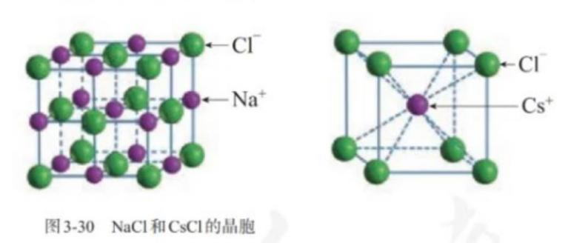
离子晶体的熔点，有的很高，如 CaO 的熔点为 2613℃, 有的较低，如NH,NO,、Ca(H2PO4):的熔点分别为 170℃、109℃。早在 1914 年就有人发现，引入有机基团可降低离子化合物的熔点，如 C2H5NH3NO3 的熔点只有 12℃,比NH4NO3 低了 158℃!到 20 世纪 90 年代，随着室温或稍高于室温时呈液态的离子化合物的优异性质不断被开发利用，人们才意识到它们的巨大价值，并将它们定义为离子液体。
大多数离子液体含有体积很大的阴、阳离子 (如图 3-31)。常见的阴离子如四氯铝酸根、六氟磷酸根、四氟硼酸根等，常见的阳离子如季铵离子(R4N+)、
带烃基侧链的咪唑、嘧啶等有环状含氮结构的有机胺正离子等。
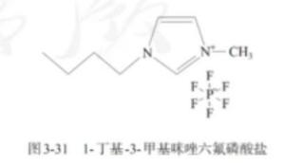
传统的有机溶剂大多易挥发，它们的蒸气大多有毒，而离子液体却有难挥发的优点，这是由于离子液体的粒子全都是带电荷的离子。离子液体可用作溶剂。例如，有一种叫天丝的织物纤维，是将树木的纤维素分子溶于一种离子液体，滤去不溶的木质素后，加水析出纤维素分子组装成的再生植物纤维。
离子液体有良好的导电性，用作电化学研究的电解质，并被开发为原电池的电解质。许多离子液体被用作有机合成的溶剂和催化剂，如合成药物。离子液体在生物化学等科研领域也有广泛应用。2014 年报道的两种蚂蚁打架，一种喷射碱性有机胺毒液，另一种喷射甲酸，两种物质相遇反应，得到含有机胺正离子和甲酸根负离子的黏稠液体，是首例发现于自然界的离子液体。
纯粹的典型晶体是不多的，大多数晶体是它们之间的过渡晶体。
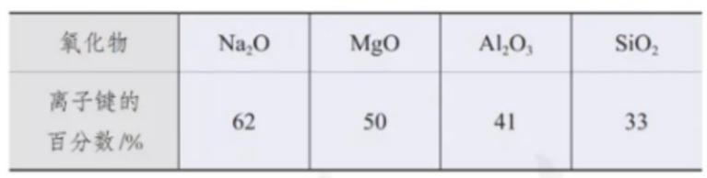
从表 3-4 可知，表中的 4 种氧化物晶体中的化学键既不是纯粹的离子键，也不是纯粹的共价键，这些晶体既不是纯粹的离子晶体也不是纯粹的共价晶
体，只是离子晶体与共价晶体之间的过渡晶体。偏向离子晶体的过渡晶体在许多性质上与纯粹的离子晶体接近，因而通常当作离子晶体来处理，如 Na2O等。同样，偏向共价晶体的过渡晶体则当作共价晶体来处理，如 Al2O3 、SiO2等。
离子键的百分数是依据电负性的差值计算出来的，差值越大，离子键的百分数越大。
石墨不同于金刚石，它的碳原子不像金刚石的碳原子那样呈 sp3 杂化，而是呈 sp2 杂化，形成平面六元并环结构。因此，石墨晶体是层状结构的，层内的碳原子的核间距为 142pm，层间距离为 335pm，说明层间没有化学键相连，是靠范德华力维系的。石墨的二维结构内，每个碳原子的配位数为 3，有一个未参与杂化的 2p 电子，它的原子轨道垂直于碳原子平面。
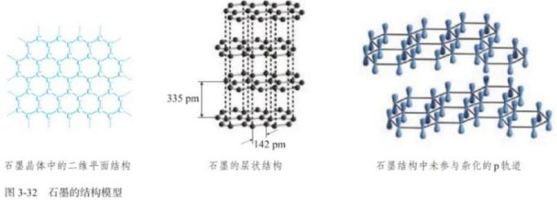
由于所有的 p 轨道相互平行而且相互重叠，使 p 轨道中的电子可在整个碳原子平面中运动。因此，石墨有类似金属晶体的导电性，而且，由于相邻碳原子平面之间相隔较远，电子不能从一个平面跳跃到另一个平面，所以石墨的导电性只能沿石墨平面的方向。像石墨这样的品体，是一种混合型晶体。
硅酸盐是地壳岩石的主要成分。硅酸盐的阴离子结构丰富多样，既有有限数目的硅氧四面体构建的简单阴离子，如 SiO44- 、Si2O76-、（SiO3)6 (六元环)等，也有以硅氧四面体为结构单元构成一维、二维、三维无限伸展的共价键骨架。金属离子则以离子键与阴离子或阴离子骨架结合。部分 Si 被 AI 取代则得到铝硅酸盐。
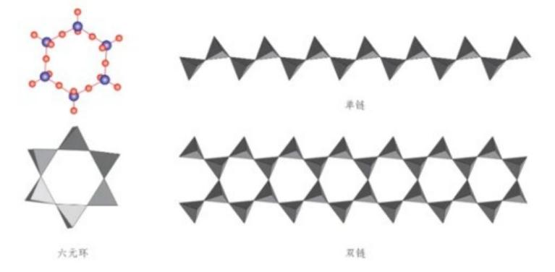
纳米晶体是晶体颗粒尺寸在纳米(10-9 量级的晶体。纳米晶体相对于通常的晶体，在声、光、电、磁、热等性能上常会呈现新的特性，有广阔的应用前景。仅以熔点为例，当晶体颗粒小至纳米量级，熔点会下降。晶体颗粒小于200nm 时，晶粒越小，金属铅的熔点越低。因此，我们通常说纯物质有固定的熔点，但当纯物质晶体的颗粒小于 200nm(或者 250nm)时，其熔点会发生变化。纳米晶体有不同于大块晶体的主要原因是晶体的表面积增大。
23. 明矾晶体的制备实验步骤
(1)在玻璃杯中放入比室温高 10~20℃的水，并加入明矾晶体，用筷子搅拌，直到有少量晶体不能再溶解。
(2)待溶液自然冷却到比室温略高 3~5℃时，把溶液倒入洁净的碗中，用硬纸片盖好，静置一夜。
(3)从碗中选取 2~3 粒形状完整的小晶体作为晶核。将所选的晶核用细线轻轻系好。
(4)把明矾溶液倒入玻璃杯中，向溶液中补充适量明矾，使其成为比室温高 10~15℃的饱和溶液。待其自然冷却到比室温略高 3~5℃时，把小晶体悬挂在玻璃杯中央 (如图 3-35 左)，注意不要使晶核接触杯壁。用硬纸片盖好玻璃杯，静置过夜。
(5)每天把已形成的小晶体轻轻取出，重复第(4)项操作，直到晶体长到一定大小。
(6)将所得明矾晶体放进铬钾矾的饱和溶液中，使铬钾矾晶体
[KCr(SO4)2 ·H2O]明矾晶体表面上生长，长到一定厚度后，再将所得晶体放到明矾饱和溶液中去，使铬钾矾晶体表面再覆盖一层明矾晶体。
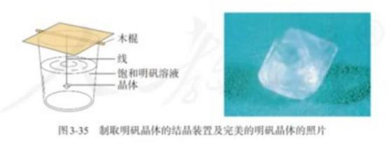
24. 配位化合物
在四水合铜离子中，铜离子与水分子之间的化学键是由水分子提供孤电子对给予铜离子，铜离子接受水分子的孤电子对形成的，这类“电子对给予一接受”键被称为配位键。通常把金属离子或原子 (称为中心离子或原子)与某些分子或离子 (称为配体或配位体)以配位键结合形成的化合物称为配位化合物，简称配合物。
[实验 3-3]向盛有 4 mL0.1 mol/L CuSO,溶液的试管里滴加几滴 l mol/L 氨水，首先形成难溶物，继续添加氨水并振荡试管，观察实验现象;再向试管中加入极性较小的溶剂 (如加入8 mL95%乙醇)，并用玻璃棒摩擦试管壁，观察实验现象向硫酸铜溶液里逐滴加入氨水，形成难溶物的原因是氨水呈碱性，可与 Cu 形成难溶的氢氧化铜: 继续添加氨水，难溶物溶解，得到深蓝色的透明溶液;再加入乙醇后，析出深蓝色的晶体。得到的深蓝色晶体是一水合硫酸四氨合铜。结构测定的实验证明，无论在加入氨水后得到的深蓝色的透明溶液中，还是在析出的深蓝色的晶体中，深蓝色都是由于存在四氨合铜离子，是 Cu 的另一种常见配离子，中心离子仍然是 Cu，面配体是 NH3 配位数为 4。
利用硫氰化铁配离子的颜色，可鉴定溶液中存在 Fe3+ ;又由于该离子的颜色极似血液，常被用于电影特技和魔术表演。
[实验 3-5]向盛有少量 0.1mol/L NaCI 溶液的试管里滴几滴 0.1 mol/L AgNO3溶液，产生难溶于水的白色的 AgCI 沉淀，再滴入 1mol/L 氨水，振荡，观察实验现象。通过实验我们看到，白色的 AgCI 沉淀消失，得到澄清的无色溶液.
25. 配合物的性质与应用
配合物广泛存在于自然界中，跟人类生活有密切的关系。例如，在人和动物体内起输送氧气作用的血红素，是 Fe² 的配合物。配合物在生产和科学技术方面的应用也很厂泛，例如，在医药科学、化学催化剂、新型分子材料等领都有着广泛的应用。
超分子是由两种或两种以上的分子通过分子间相互作用形成的分子聚集体。超分子定义中的分子是广义的，包括离子。分子以什么样的作用形成超分子?说法很纷繁，有人将其概括为非共价键，有人则将其限于分子间作用力。超分子这种分子聚集体，有的是有限的，有的是无限伸展的。超分子的实例极多，如以下两个例子。
第一个例子是分离 C 和 C(如图3-44)。将 C60 和C70 的混合物加入一种空腔大小适配 C60 的“杯酚”中，“杯酚”像个碗似的把 C60 装起来而不能装下 C70;加入甲苯溶剂，甲苯将未装入碗里的 C70 溶解了，过滤后分离 C70;再向不溶物中加入氯仿，氯仿溶解“杯酚”而将不溶解的 C60。释放出来并沉淀。这是借助分子间力形成超分子的例子，这个例子反映出来的超分子的特性被称为“分子识别”。
第二个例子是冠醚识别碱金属离子。冠醚是皇冠状的分子 (如图 3-45)，可有不同大小的空穴适配不同大小的碱金属离子。
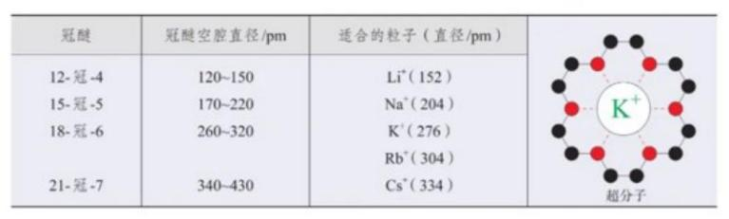
以上例子描述的是超分子的重要特征--分子识别，超分子的另一重要特征是自组装，第二章第三节的“科学 ·技术 ·社会”栏目中提到的细胞和细胞器的双分子膜即为一例。
选择性必修三
1. 有机物常识
由于不同的成键原子间电负性的差异，共用电子对会发生偏移。偏移的程度越大，共价键极性越强，在反应中越容易发生断裂。因此有机化合物的官能团及其邻近的化学键往往是发生化学反应的活性部位。
[实验 1+1]
向两只分别盛有蒸馏水和无水乙醇的烧杯中各加入同样大小的钠 (约绿豆大)，观察现象。乙醇与钠能发生反应放出氢气，原因在于乙醇分子中的氢氧键极性较强，能够发生断裂。同样条件下，乙醇与钠的反应没有水与钠的反应剧烈，这是由于乙醇分子中氢氧键的极性比水分子中氢氧键的极性弱。基团之间的相互影响使官能团中化学键的极性发生变化，从而影响官能团和物质的性质。（操作室请注意安全，不要近距离俯视烧杯）
另外，由于羟基中氧原子的电负性较大，乙醇分子中的碳氧键极性也较强，在乙醇与氢溴酸的反应中，碳氧键发生了断裂。
共价键的断裂需要吸收能量，而且有机化合物分子中共价键断裂的位置存在多种可能。相对无机反应，有机反应一般反应速率较小，副反应较多，产物比较复杂。有机化合物的同分异构现象主要有构造异构和立体异构。构造异构主要包括由碳骨架不同而产生的碳架异构，由官能团的位置不同而产生的位置异构，以及由官能团不同而产生的官能团异构。立体异构有顺反异构和对映异构等，我们将会陆续学习。
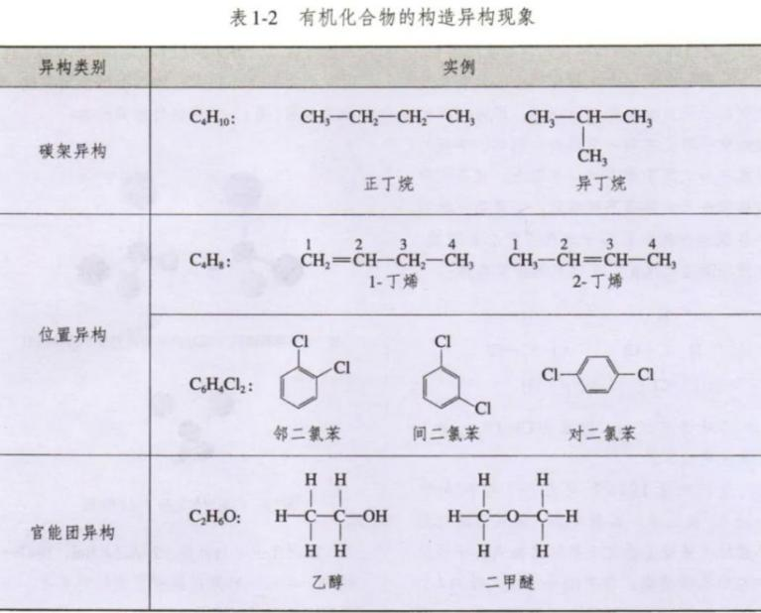
2. 有机物的提纯
提纯含杂质的有机化合物的基本方法是利用有机化合物与杂质物理性质的差异将它们分离。在有机化学中常用的分离和提纯方法有蒸馏、萃取和重结晶等。
1.蒸馏
蒸馏是分离和提纯液态有机化合物的常用方法。当液态有机化合物含有少量杂质，而且该有机化合物热稳定性较高，其沸点与杂质的沸点相差较大时，可用蒸馏法提纯。
2.萃取
萃取包括液-液萃取和固-液萃取。液-液萃取是利用待分离组分在两种不互溶的溶剂中的溶解性不同，将其从一种溶剂转移到另一种溶剂的过程。可使用有机溶剂从水中萃取有机化合物，萃取用的溶剂称为萃取剂，常用的萃取剂有乙醚、乙酸乙酯、二氯甲烷等。将萃取后的两层液体分开的操作叫做分液。分液常要使用分液漏斗，通过打开其上方的玻璃塞和下方的活塞可将两层液体分离。固-液萃取是用溶剂从固体物质中溶解出待分离组分的过程。
3.重结晶
重结晶是提纯固体有机化合物常用的方法，是利用被提纯物质与杂质在同一溶剂中的溶解度不同而将杂质除去。重结晶首先要选择适当的溶剂，要求杂质在此溶剂中溶解度很小或溶解度很大，易于除去;被提纯的有机化合物在此溶剂中的溶解度受温度的影响较大，能够进行冷却结晶。如果重结晶所得的晶体纯度不能达到要求，可以再次进行重结晶以提高产物的纯度。
4.色谱法
当样品随着流动相经过固定相时，因样品中不同组分在两相间的分配不同而实现分离，这样的一类分离分析方法被称为色谱法。目前常用的固定相有硅胶、氧化铝等。
在玻璃管的一端塞上一团棉花，在管中填充碳酸钙粉末，再把溶有绿色植物色素的溶液自上而下注入玻璃管中。结果植物色素被碳酸钙粉末吸附，形成不同颜色的色带。将吸附不同色素的碳酸钙分层取出，再用乙醇作溶剂，从植物色素中提取出叶绿素、叶黄素和胡萝卜素等较纯的组分。
色谱法是化学家分离、提纯有机化合物的重要方法之一。人们还开发了纸色谱、薄层色谱、气相色谱和高效液相色谱等多种色谱方法。
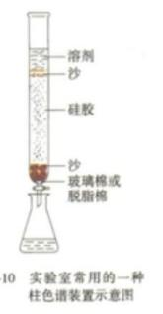
3. 有机物分析
质谱法是快速、精确测定相对分子质量的重要方法，测定时只需要很少量的样品。质谱仪用高能电子流等轰击样品，使有机分子失去电子，形成带正电荷的分子离子和碎片离子等。这些离子因质量不同、电荷不同，在电场和磁场中的运动行为不同。计算机对其进行分析后，得到它们的相对质量与电荷数的比值，即质荷比。以质荷比为横坐标，以各类离子的相对丰度为纵坐标记录测试结果，就得到有机化合物的质谱图。确定比较复杂的有机化合物的分子结构，仅靠质谱法是很难完成的，需要借助其他现代分析仪器，进行红外光谱、核磁共振氢谱和 X 射线衍射等分析。
1.红外光谱
有机化合物受到红外线照射时，能吸收与它的某些化学键或官能团的振动频率相同的红外线，通过红外光谱仪的记录形成该有机化合物的红外光谱图。谱图中不同的化学键或官能团的吸收频率不同，因此分析有机化合物的红外光谱图，可获得分子中所含有的化学键或官能团的信息。
2.核磁共振氢谱
氢原子核具有磁性，如果用电磁波照射含氢元素的化合物，其中的氢核会吸收特定频率电磁波的能量而产生核磁共振现象，用核磁共振仪可以记录到有关信号。处于不同化学环境中的氢原子因产生共振时吸收电磁波的频率不
同，相应的信号在谱图中出现的位置也不同，具有不同的化学位移 (用 δ表示)，而且吸收峰的面积与氢原子数成正比。因此， 由核磁共振氢谱图可以获得该有机化合物分子中有几种不同类型的氢原子及它们的相对数目等信息。 δ一般用相对值来表示[以(CH3)4Si 的氢原子信号的 δ为 0]，多数有机化合物氢原子的信号发生在 0 到 10 之间。
3.X 射线衍射
X 射线是一种波长很短(约 10-10m)的电磁波，它和晶体中的原子相互作用可以产生衍射图。经过计算可以从中获得分子结构的有关数据，包括键长、键角等分子结构信息。将 X 射线衍射技术用于有机化合物(特别是复杂的生物大分子)晶体结构的测定，可以获得更为直接而详尽的结构信息。目前， X 射线衍射已成为物质结构测定的一种重要技术。
4. 烃类
通常我们把链状的烃称为脂肪烃，烷烃是一类饱和的脂肪烃。生活中的一些常见物质，例如，天然气、液化石油气、汽油、柴油、凡士林、石蜡等，它们的主要成分都是烷烃。

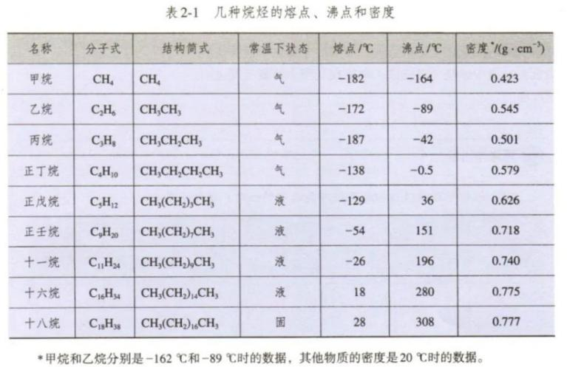
通过碳碳双键连接的原子或原子团不能绕键轴旋转会导致其空间排列方式不同，产生顺反异构现象。例如，2-丁烯的每个双键碳原子都连接了不同的原子和原子团，2-丁烯就有两种不同的结构:一种是相同的原子或原子团位于双键同一侧的顺式结构;另一种是相同的原子或原子团位于双键两侧的反式结构。这两种不同结构的有机化合物互为顺反异构体，它们的化学性质基本相同，而物理性质有一定的差异。

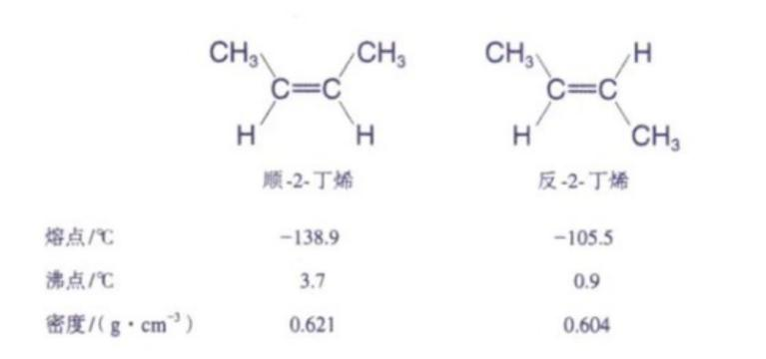
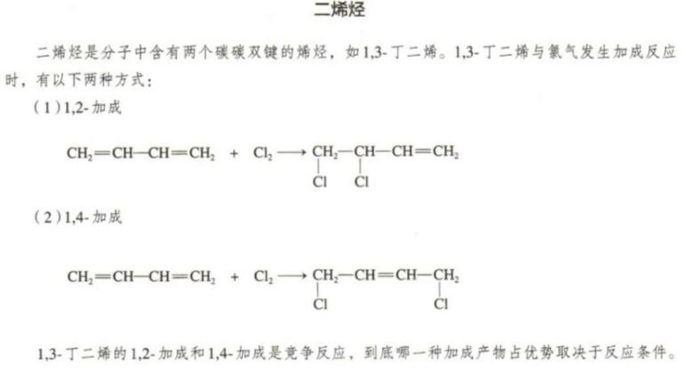
乙炔 (俗称电石气)是最简单的炔烃。乙炔是无色无臭的气体，微溶于水，易溶于有机溶剂。
乙炔在氧气中燃烧时放出大量的热，氧炔焰的温度可达 3000℃以上。因此，常用它来焊接或切割金属。
掺杂 I 的聚乙炔具有与金属材料一样的导电性，比原聚乙炔膜的导电性有了大幅度的提高。
一些高分子的共轭大π健体系为电荷传递提供了通路，像聚苯胺、聚苯等经过掺杂处理后也具有一定的导电性能。导电高分子材料可用于制造移动电子设备的开关、轻便的彩色显示屏等，还可作为微波吸收材料，用于飞机与舰艇等的隐形涂料。
研究表明，苯分子为平面正六边形结构，其中的 6 个原子均采取 sp2 杂化，分别与氢原子及相邻碳原子以σ键合，键间夹角均为 120°, 连接成六元环。每碳碳键的键长相等，都是 139pm，介于碳碳单键和碳碳键的键长之间。每个碳原子余下的 p 轨道垂直于碳、氢原构成的平面，相互平行重叠形成大π键，均匀地对称分在苯环平面的上下两侧。
2.苯的化学性质
苯的大π键比较稳定，在通常情况下不易发生烯烃和炔烃所容易发生的加成反应。苯有可燃性，在空气里燃烧会产生浓重的黑烟。
(1)取代反应
苯与溴在 FeBr,催化下可以发生反应，苯环上的氢原子可被溴原子取代，生成溴苯。
(1)取代反应
苯与溴在 FeBr3催化下可以发生反应，苯环上的氢原子可被溴原子取代，生成溴苯。
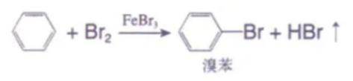
纯净的溴苯是一种无色液体，有特殊的气味，不溶于水，密度比水的大。在浓硫酸作用下，苯在 50~60℃还能与浓硝酸发生硝化反应，生成硝基苯
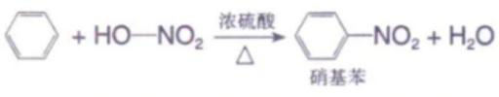
纯净的硝基苯是一种无色液体，有苦杏仁气味，不溶于水，密度比水的大。苯与浓硫酸在 70~80℃可以发生磺化反应，生成苯磺酸。
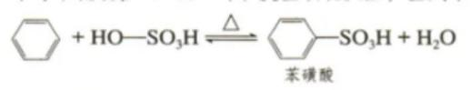
苯磺酸易溶于水，是一种强酸，可以看作是硫酸分子里的一个羟基被苯环取代的产物。磺化反应可用于制备合成洗涤剂。
(2)加成反应
在以 Pt、Ni 等为催化剂并加热的条件下，苯能与氢气发生加成反应，生成环己烷。
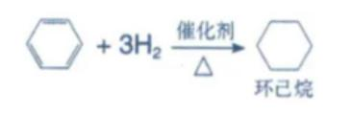
甲苯分子中含有苯环和甲基，因此其化学性质与苯和甲烷有相似之处。同时，由于甲基与苯环之间存在相互作用，甲基使苯环上与甲基处于邻、对位的氢原子活化而易被取代，而苯环也使甲基活化，因此甲苯的化学性质又有不同于苯和甲烷之处。甲苯与浓硝酸和浓硫酸的混合物在加热条件下可以发生取代反应，生成一硝基取代物、二硝基取代物和三硝基取代物，硝基取代的位置均以甲基的邻、对位为主。其中生成三硝基取代物的化学方程式为:
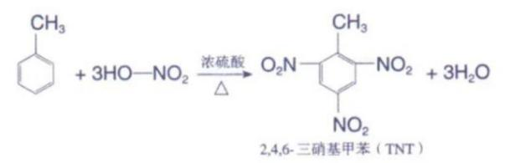
2,4,6-三硝基甲苯又叫梯恩梯(TNT)，是一种淡黄色晶体，不溶于水。它是一种烈性炸药，广泛用于国防、采矿、筑路、水利建设等。
由两个或两个以上的苯环共用相邻的两个碳原子的芳香烃是稠环芳香烃。萘是一种无色片状晶体，有特殊气味，熔点 80℃,易升华，不溶于水。曾用于杀菌、防蛀、驱虫，因其有一定毒性，现已不再使用。萘是一种重要的化工原料，可用于生产增塑剂、农药、染料等、
蒽是一种无色晶体，易升华，不溶于水，易溶于苯。蕙是合成染料的重要原料。
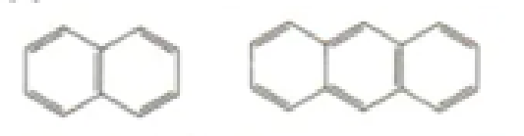
4. 卤代烃及其性质
常温下，卤代烃中除个别为气体外，大多为液体或固体。卤代烃不溶于水，可溶于有机溶剂，某些卤代烃本身是很好的有机溶剂。卤代烃的密度和沸点都高于相应的烃，它们的密度一般随着烃基中碳原子数目的增加而减小，沸点随碳原子数目的增加而升高。
液态的氯乙烷汽化时大量吸热，具有冷冻麻醉作用，可在身体局部产生快速镇痛效果。因此，常用氯乙烷与其他药物制成“复方氯乙烷气雾剂”，用于运动中的急性损伤，如肌肉拉伤、关节扭伤等的镇痛。
1.取代反应
[实验 3-1]取一支试管，滴入 10~15 滴溴乙烷，再加入 1mL5% NaOH 溶液，
振荡后加热，静置。待溶液分层后，用胶头滴管小心吸取少量上层水溶液，
移入另一支盛有 1mL 稀硝酸的试管中，然后加入 2 滴 AgNO3 溶液，观察实验现象。可以看到，试管中有浅黄色沉淀生成，该沉淀是 AgBr。溴乙烷可以在NaOH 水溶液中发生取代反应，该反应也称溴乙烷的水解反应，羟基取代溴原子生成乙醇和溴化钠。
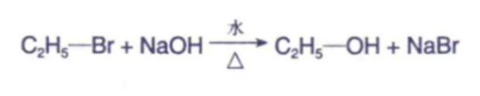
在卤代烃分子中，由于卤素原子的电负性比碳原子的大，使 C-X 的电子向卤素原子偏移，进而使碳原子带部分正电荷，卤素原子带部分负电荷，这样就形成一个极性较强的共价键。因此，卤代烃在化学反应中，C 一 X 较易断
裂，使卤素原子被其他原子或原子团所取代，生成负离子而离去。
2.消去反应
如果将溴乙烷与强碱 (如 NaOH 或 KOH)的乙醇溶液共热，溴乙烷可以从分子中脱去 HBr，生成乙烯。
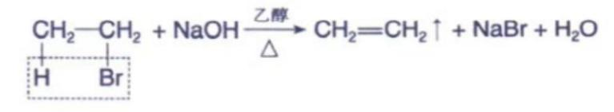
像这样，有机化合物在一定条件下，从一个分子中脱去一个或几个小分子(如 H2O、HX 等)，而生成含不饱和键的化合物的反应叫做消去反应 (消除反应)。
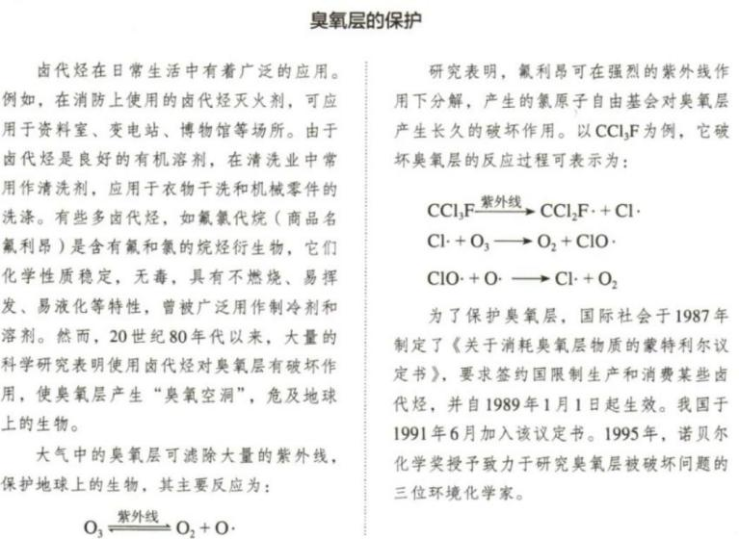
5. 烃的衍生物及其性质
甲醇(CH3OH)是无色、具有挥发性的液体，易溶于水，沸点为 65℃。甲醇有毒，误服会损伤视神经，甚至致人死亡。甲醇广泛应用于化工生产，也可作为车用燃料。乙二醇和丙三醇都是无色、黏稠的液体，都易溶于水和乙醇，是重要的化工原料。醇在水中的溶解度一般随分子中碳原子数的增加而降
低，沸点随碳原子数的增加而升高。
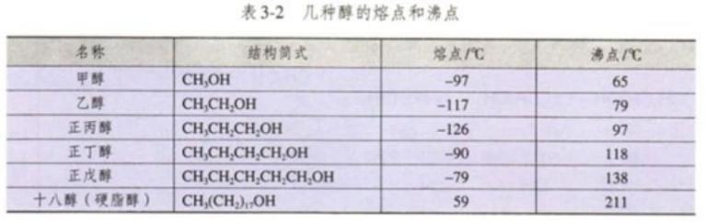
我们从表 3-3 中的数据可知，相对分子质量相近的醇和烷烃相比，醇的沸点远远高于烷烃的沸点。这是由于醇分子中羟基的氧原子与另一醇分子羟基的氢原子间存在着氢键 (如图 3-6)。甲醇、乙醇和丙醇均可与水互溶，这也是因为醇分子与水分子之间形成了氢键。
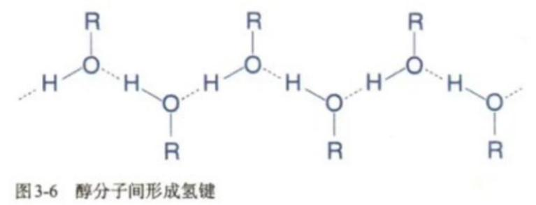
醇的化学性质主要由羟基官能团所决定。在醇分子中，由于氧原子吸引电子的能力比氢原子和碳原子的强，使 O 一 H 和 C 一 O 的电子都向氧原子偏移。因此，醇在发生反应时，O 一 H 容易断裂，使羟基中的氢原子被取代;同样， C-O 也易断裂，使羟基被取代或脱去，从而发生取代反应或消去反应。
1.取代反应
醇可以与氢卤酸发生取代反应生成卤代烃和水。反应时醇分子中的 C 一 O 断裂，卤素原子取代了羟基而生成卤代烃。例如，乙醇与浓氢溴酸混合加热后发生取代反应，生成溴乙烷，这是制备溴乙烷的方法之一。
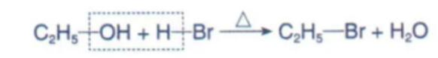
2.消去反应
[实验 3-2]
如图 3-9 所示，在圆底烧瓶中加入乙醇和浓硫酸(体积比约为 1:3)的混合液20mL，放入几片碎瓷片，以避免混合液在受热时暴沸。加热混合液，使液体温度迅速升到 170℃,将生成的气体先通入氢氧化钠溶液除去杂质，再分别通入酸性高锰酸钾溶液和溴的四氯化碳溶液中，观察实验现象。
乙醇在浓硫酸的作用下，加热到 170℃时生成乙烯。如果把乙醇和浓硫酸的混合物的温度控制在 140℃左右，乙醇将以另一种方式脱水，即每两个乙醇分子间会脱去一个水分子而生成乙醚。
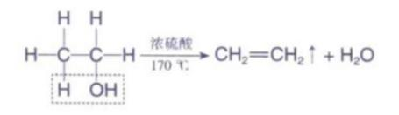
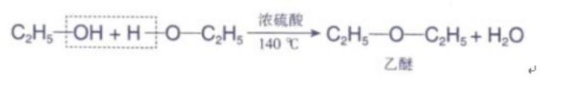
乙醚是一种无色、易挥发的液体，沸点 34.5℃,有特殊气味，具有麻醉作用。乙醚易溶于有机溶剂，它本身是一种优良溶剂，能溶解多种有机化合物。醚类物质在化工生产中被广泛用作溶剂，有的醚可被用作麻醉剂。
[实验 3-3]
如图 3-10 所示，在试管中加入酸性重铬酸钾溶液，然后滴加乙醇，充分振荡，观察实验现象。在上述实验中所用到的酸性重铬酸钾(K2Cr,O,)溶液也是一种常用氧化剂。乙醇能被酸性重铬酸钾溶液氧化，其氧化过程可分为两个阶段:
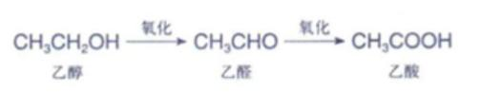
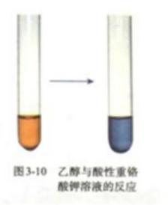

在有机化学反应中，通常把有机化合物分子中失去氢原子或加入氧原子的反应叫做氧化反应。例如，乙醇在氧化剂的作用下失去氢原子转化为乙醛，以及乙醛在氧化剂的作用下加入氧原子转化为乙酸，发生的都是氧化反应。与氧化反应相反，通常在有机化学反应中，有机化合物分子中加入氢原子或失去氧原子的反应是还原反应。
酒精在人体内的代谢主要靠两种酶:一种是乙醇脱氢酶，另一种是乙醛脱氢酶。乙醇脱氢酶使乙醇氧化变成乙醛，而乙醛脱氢酶能使乙醛氧化为乙酸。
乙酸参与体内代谢，转化为二氧化碳和水排出体外。人体内如果具备这两种酶，就能较快地分解酒精。一般人的体内都有乙醇脱氢酶，但不少人缺少乙醛脱氢酶，这使体内的乙醛不易被氧化为乙酸，从而让人脸部甚至体表毛细血管扩张充血，并产生其他醉酒症状。
纯净的苯酚是无色晶体，但放置时间较长的苯酚往往是粉红色的，这是部分苯酚被空气中的氧气氧化所致。苯酚具有特殊的气味，熔点 43℃。苯酚易溶于乙醇等有机溶剂。室温下苯酚在水中的溶解度是 9.2g，当温度高于 65℃时能与水混溶。
苯酚有毒，对皮肤有腐蚀性，使用时一定要小心。如不慎沾到皮肤上，应立即用乙醇冲洗，再用水冲洗。
由于苯酚中的羟基和苯环直接相连，苯环与羟基之间的相互作用使酚羟基在性质上与醇羟基有显著差异。酚羟基中的氢原子比醇羟基中的氢原子更活泼，苯酚的羟基在水溶液中能够发生部分电离，显示弱酸性，故苯酚俗称石炭酸。向苯酚钠的溶液中滴加少量稀盐酸，苯酚钠又重新生成了苯酚。
如果向澄清的苯酚钠溶液中通入二氧化碳气体，可以看到溶液又变浑浊。这是因为苯酚钠在碳酸的作用下又生成了苯酚，这说明苯酚的酸性比碳酸的弱。
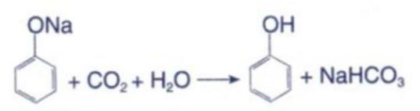
2.取代反应
[实验 3-5]
向试管中加入 0.1g 苯酚和 3mL 水，振荡，得到苯酚溶液。再向其中逐滴加入饱和溴水，边加边振荡，观察实验现象。
在苯酚分子中，羟基和苯环相互影响，使苯环在羟基的邻、对位上的氢原子较易被取代。上述实验中，苯酚很容易与溴发生取代反应，生成邻、对位取代的产物 2,4,6-三溴苯酚。
苯酚与溴的反应很灵敏，可用于苯酚的定性检验和定量测定。
苯酚与 FeCl3 溶液作用显紫色，利用这一反应也可以检验苯酚的存在。酚类物质一般都可以与 FeCl3 作用显色，可用于检验其存在。
苯酚是一种重要的化工原料，广泛用于制造酚醛树脂、染料、医药、农药
等。含酚类物质的废水对生物具有毒害作用，会对水体造成严重污染。化工厂和炼焦厂的废水中常含有酚类物质，在排放前必须经过处理。
乙醛是无色、具有刺激性气味的液体，密度比水的小，沸点 20.8℃,易挥发，易燃烧，能与水、乙醇等互溶。
在醛基的碳氧双键中，由于氧原子的电负性较大，碳氧双键中的电子偏向氧原子，使氧原子带部分负电荷，碳原子带部分正电荷，从而使醛基具有较强的极性。乙醛也能和一些极性试剂发生加成反应。
提示：当极性分子与醛基发生加成反应时，带正电荷的原子或原子团连接在氧原子上，带负电荷的原子或原子团连接在碳原子上。
乙醛蒸气和氢气的混合气体通过热的镍催化剂，乙醛氢气即发生催化加氢反应，得到乙醇。
[实验 3-7]
在洁净的试管中加入 1 mL 2% AgNO3 溶液，然后边振荡试管边逐滴滴入 2%氨水，使最初产生的沉淀溶解，制得银氨溶液。再滴入 3 滴乙醛，振荡后将试管放在热水浴中温热。
[实验 3-8]
在试管里加入 2mL 10% NaOH 溶液，加入 5 滴 5%CuSO4 溶液，得到新制的Cu(OH)2 ，振荡后加入 0.5mL 乙醛溶液，加热。
甲酸是最简单的羧酸，因最早从蚂蚁中获得，故又称蚁酸。它是一种无色、有刺激性气味的液体，有腐蚀性，能与水、乙醇等互溶。甲酸分子中既有羧基的结构，又有醛基的结构，这使得甲酸既表现出羧酸的性质，又表现出醛的性质。例如， 甲酸既有酸性，又能与银氨溶液反应，被氧化为碳酸后分解生成二氧化碳和水。甲酸在工业上可用作还原剂，也是合成医药、农药和染料等的原料。苯甲酸属于芳香酸，是一种无色晶体，易升华，微溶于水，易溶于乙醇。苯甲酸可以用于合成香料、药物等，它的钠盐是常用的食品防腐剂。乙二酸 (俗称草酸)是最简单的二元羧酸。乙二酸是无色晶体，通常含有两分子结晶水，可溶于水和乙醇。乙酸是化学分析中常用的还原剂，也是重要的化工原料。由于生成的银附着在试管壁上形成银镜，所以该反应又叫做银镜反应，常用来检验醛基。在实验 3-8 中，新制的 Cu(OH)₂也是一种弱氧化剂，能使乙醛氧化。该反应生成了砖红色 Cu₂O 沉淀，也可以用来检验醛基。
乙醛在一定温度和催化剂存在的条件下，也能被空气中的氧气氧化成乙酸。除乙醛外，其他醛类化合物，如甲醛、丙醛、苯甲醛等，它们在分子结构中都含有醛基，所以化学性质与乙醛的相似。一般情况下，醛能被还原为醇，被氧化为羧酸，可以发生银镜反应，能与氰化氢加成。在醛类中，甲醛是最简单的醛。甲醛又叫蚁醛，是一种无色、有强烈刺激性气味的气体，易溶于水。甲醛的用途非常广泛，它是一种重要的化工原料，能合成多种有机化合物 ;它的水溶液 (又称福尔马林)具有杀菌、防腐性能，可用于消毒和制作生物标本。苯甲醛是最简单的芳香醛，俗称苦杏仁油，是一种有苦杏仁气味的无色液体。苯甲醛是制造染料、香料及药物的重要原料。
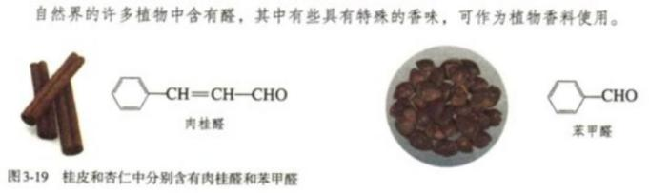
丙酮是无色透明的液体，沸点 56.2℃,易挥发，能与水、乙醇等互溶。丙酮不能被银氨溶液、新制的 Cu(OH)2 等弱氧化剂氧化。在催化剂存在的条件
下，丙酮可以发生催化加氢反应，生成 2-丙醇。
酮是重要的有机溶剂和化工原料。例如，丙酮可用作化学纤维、钢瓶储存乙炔等的溶剂，还用于生产有机玻璃、农药和涂料等。
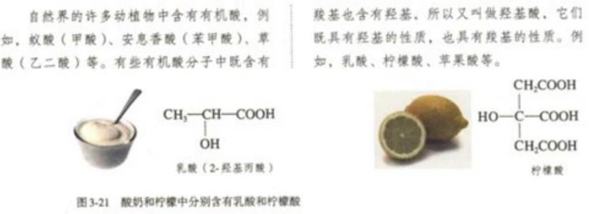
甲酸、乙酸等分子中碳原子数较少的羧酸能够与水互溶。随着分子中碳原子数的增加，一元羧酸在水中的溶解度迅速减小，甚至不溶于水，其沸点也逐渐升高。高级脂肪酸是不溶于水的蜡状固体。羧酸与相对分子质量相当的其他有机化合物相比，沸点较高，这与羧酸分子间可以形成氢键有关。羧酸的化学性质主要取决于羧基官能团。由于受氧原子电负性较大等因素的影响，当羧酸发生化学反应时，羧基结构中下面两个部位的化学键容易断裂:
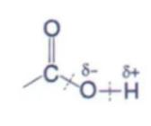
同位素示踪法是利用同位素对研究对象进行标记的微量分析方法，可以利用探测仪器随时追踪标记的同位素在产物中的位置和数量。
我们可以使用同位素示踪法，证实乙酸与乙醇的酯化反应是乙酸分子中羧基的羟基与乙醇分子中羟基的氢原子结合成水，其余部分相互结合成酯，其反应可用化学方程式表示如下:
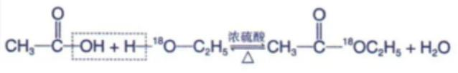
酯是羧酸分子羧基中的一 OH 被一 OR'取代后的产物，可简写为RCOOR'，其中 R 和 R'可以相同，也可以不同。低级酯是具有芳香气味的液体，密度一般比水的小，易溶于有机溶剂，许多酯也是常用的有机溶剂。酯类广泛存在于自然界，如苹果里含有戊酸戊酯，菠萝里含有丁酸乙酯，香蕉里含有乙酸异戊酯等。日常生活中的饮料、糖果和糕点等常使用酯类香料。
在酸或碱存在的条件下，酯可以发生水解反应生成相应的羧酸和醇，酯的水解反应是酯化反应的逆反应。例如，在酸存在的条件下，乙酸乙酯的水解是可逆反应。但在碱性条件下，由于生成了乙酸钠，水解反应是不可逆的。
油脂是重要的营养物质。我们日常生活中食用的油脂，其成分主要是高级脂肪酸与甘油形成的酯，结构可表示如下:
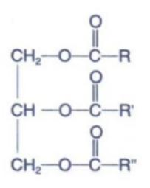
油脂结构中 R、R'和 R"代表高级脂肪酸的烃基。组成油脂的高级脂肪酸的种类较多，如饱和的硬脂酸(C17H35COOH)、不饱和的油酸(C17H33COOH)等。通常将常温下呈液态的油脂称为油，如花生油、芝麻油、大豆油等植物油;呈固态的油脂称为脂肪，如牛油、羊油等动物油脂。油脂不但是人类重要的营养物质和食物之一，也是一种重要的工业原料。
由于油脂是高级脂肪酸的甘油酯，其化学性质与乙酸乙酯的相似，能够发生水解反应。而高级脂肪酸中又有不饱和的，因此许多油脂又兼有烯烃的化学性质，可以发生加成反应。
在酸、碱等催化剂的作用下，油脂可以发生水解反应。例如，油脂在碱性溶液 (如氢氧化钠或氢氧化钾溶液)中水解，生成甘油和高级脂肪酸盐。高级脂肪酸盐常用于生产肥皂，所以油脂在碱性溶液中的水解反应又称为皂化反应。
不饱和程度较高、熔点较低的液态油，通过催化加氢可提高饱和度，转变成半固态的脂肪，这个过程称为油脂的氢化，也称油脂的硬化。由此制得的油脂叫人造脂肪，通常又称为硬化油。硬化油不易被空气氧化变质，便于储存和运输，可作为制造肥皂和人造奶油的原料。
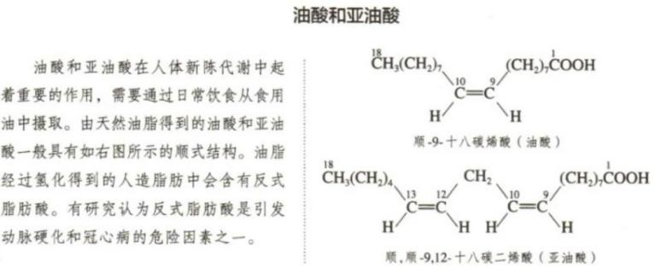
胺类化合物具有碱性，如苯胺能与盐酸反应，生成可溶于水的苯胺盐酸盐。
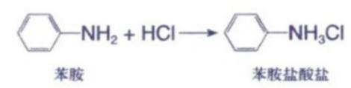
胺的用途很广，是重要的化工原料。例如， 甲胺和苯胺都是合成医药、农药和染料等的重要原料。
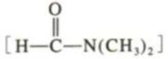（N,N-二甲基甲酰胺）
酰胺在酸或碱存在并加热的条件下可以发生水解反应。如果水解时加入碱，生成的酸就会变成盐，同时有氨气逸出。酰胺常被用作溶剂和化工原料。例如，N,N-二甲基甲酰胺是良好的溶剂，可以溶解很多有机化合物和无机化合物，是生产多种化学纤维的溶剂，也用于合成农药、医药等。
当原料分子中的碳原子数少于目标分子中的碳原子数时，可以通过引入含碳原子的官能团等方式使碳链增长。例如，炔烃和醛中的不饱和键与 HCN 发生加成反应生成含有氰基 (一 CN)的物质，再经水解生成羧酸，或经催化加氢还原生成胺。这样，在将羧基、氨基等官能团引入碳链的同时，产物较原料分子增加了一个碳原子。
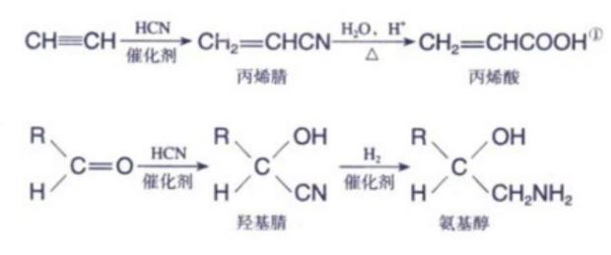
而氧化反应等则可以使烃分子链缩短。例如，烯烃、炔烃及芳香烃的侧链被酸性高锰酸钾溶液氧化，生成碳链缩短的羧酸或酮。
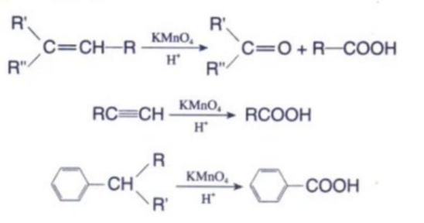
醛分子中在醛基邻位碳原子上的氢原子受羰基吸电子作用的影响，具有一定的活泼性。分子内含有 α-H 的醛在一定条件下可发生加成反应，生成β-羟基醛，该产物易失水得到 α, β-不饱和醛。这类反应被称为羟醛缩合反应，是一种常用的增长碳链的方法。例如:
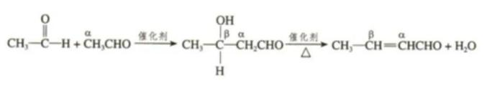
共轭二烯烃 (含有两个碳碳双键，且两个双键被一个单键隔开的烯烃，如 1,3-丁二烯)与含碳碳双键的化合物在一定条件下发生第尔斯-阿尔德反应，得到环加成产物，构建了环状碳骨架。例如 :
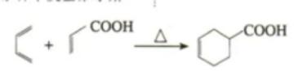
卤代烃和含有羰基的有机化合物由于其官能团比较活泼，能发生多种反应，在有机合成的碳骨架构建和官能团引入过程中发挥着重要的作用。含有多个官能团的有机化合物在进行反应时，非目标官能团也可能受到影响。此时需要将该官能团保护起来，先将其转化为不受该反应影响的其他官能团，反应后再转化复原。例如，有机合成中的某些反应可能会使羟基受到影响，需要对羟基进行保护。此时，可以先将羟基转化为醚键，使醇转化为在-般反应条件下比较稳定的醚。相关合成反应结束后，再在一定条件下脱除起保护作用的基团 (保护基)，恢复羟基。
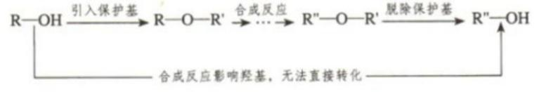
[实验步骤]
1.乙酸乙酯的制备
(1)在一支试管中加入 2mL 乙醇，然后边振荡试管边慢慢加入 0.5mL 浓硫酸和 2mL 乙酸，再加入几片碎瓷片。在另一支试管中加入 3mL 饱和碳酸钠溶液。按右图所示连接装置。
(2)用小火加热试管里的混合物，将产生的蒸气经导管通到饱和碳酸钠溶液的上方约 0.5cm 处，注意观察试管内的变化。反应一段时间后，取下盛有碳酸钠溶液的试管，并停止加热。饱和碳酸钠溶液
(3)振荡盛有碳酸钠溶液的试管，静置。待溶液分层后，观察上层的油状液体，并注意闻气味。
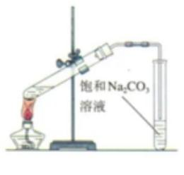
从分子结构上看，糖类是多羟基醛、多羟基酮和它们的脱水缩合物”，可分为单糖、寡糖和多糖。通常将不能水解的糖称为单糖，如葡萄糖、果糖、核糖和脱氧核糖等。1 mol 糖水解后能产生 2~10mol 单糖的称为寡糖或低聚
糖，其中以二糖最为重要，常见的二糖有蔗糖、麦芽糖和乳糖等。1mol 糖水解后能产生 10mol 以上单糖的称为多糖，淀粉、纤维素和糖原等都属于多糖。
缩合一般指两个或更多的反应物生成一个主要产物，并伴随着失去 H2O 等小分子的反应。
(1)在一支洁净的试管中配制约 2mL 银氨溶液，加入 1 mL 10%葡萄糖溶液，振荡，然后在水浴中加热。观察实验现象。
(2)在另一支试管中加入 2mL10% NaOH 溶液，加入 5 滴 5% CuSO4 溶液，再加入 2mL10%葡萄糖溶液，加热。观察实验现象。
以上两个实验中，试管中分别出现了银镜和砖红色沉淀，与乙醛进行类似实验的现象相似。葡萄糖对银氨溶液、氢氧化铜等弱氧化剂表现出还原性，属于还原糖。葡萄糖分子中含有醛基，属于醛糖;通过其他的实验结果还可以推断出葡萄糖分子中有 5 个羟基，是一种多羟基醛。
葡萄糖分子中的醛基可以与分子内的羟基作用，形成两种六元环状结构。在葡萄糖水溶液中，存在着链状和环状结构葡萄糖之间的平衡，其中绝大部分葡萄糖为环状结构。很多单糖，以及寡糖和多糖中的单糖单元多以环状结构的式存在。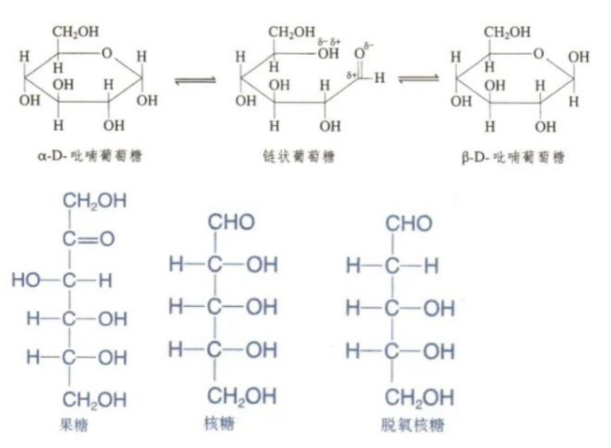
纯净的果糖为无色晶体，易溶于水，吸湿性强。果糖是葡萄糖的同分异构体。果糖是一种多羟基酮，属于酮糖。
最简单的醛糖是丙醛糖，又称甘油醛，甘油醛碳链中的第二个碳原子连有 4个不同的原子或原子团，这样的碳原子叫做不对称碳原子 (一般在其旁边标注*)，也叫手性碳原子。
含有一个不对称碳原子的分子，由于 4 个原子或原子团在空间的排列不同，形成了两种不能重叠、互为镜像的对映异构体，人们把这样的分子称为手性分子。甘油醛的对映异构体如图 4-1所示， 根据其构型不同分别称为 D-甘油醛和 L-甘油醛。自然界存在的葡萄糖和果糖都具有 D 构型。
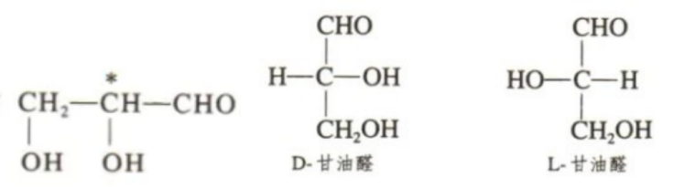
蔗糖是最常用的甜味剂，也是在自然界中分布最广的一种二糖，存在于大多数植物体中，在甘蔗和甜菜中含量最丰富。蔗糖为无色晶体，熔点 186℃,易溶于水。在酸或酶的作用下，蔗糖可水解生成葡萄糖和果糖。
白糖、红糖和冰糖等常见食糖的主要成分都是蔗糖，主要来自甘蔗和甜菜
麦芽糖主要存在于发芽的谷粒和麦芽中，是淀粉水解过程中的一种中间产物。使用含淀粉酶的麦芽作用于淀粉可制得饴糖，其主要成分为麦芽糖。麦芽糖有甜味，但甜度不及蔗糖。麦芽糖在酸或酶催化下发生水解反应生成葡萄糖。
乳糖也是一种常见的二糖，主要存在于哺乳动物的乳汁中，可用于婴儿食品、糖果、药物等的生产。乳糖经发酵产生的乳酸是酸奶酸味的主要来源。部分人群由于肠道内缺乏乳糖酶导致乳糖消化吸收障碍，饮用牛奶后容易出现腹胀、腹泻等乳糖不耐受的症状。
甜味剂是能赋予食物甜味的食品添加剂，按其营养价值可分为营养性甜味剂和非营养性甜味剂，按其来源可分为天然甜味剂和合成甜味剂。天然甜味剂有木糖醇、甜菊糖苷、甘草等，合成甜味剂有阿斯巴甜、糖精钠等。一些甜味剂的甜度可以达到蔗糖的百倍以上，且代谢产生的热量低，不易使人发生龋齿，成本低廉，在现代食品工业中得到了广泛的应用。同时，由于甜味剂可能对人体健康产生影响，需要对其进行全面的安全评估，其使用范围和用量也有一定限制。
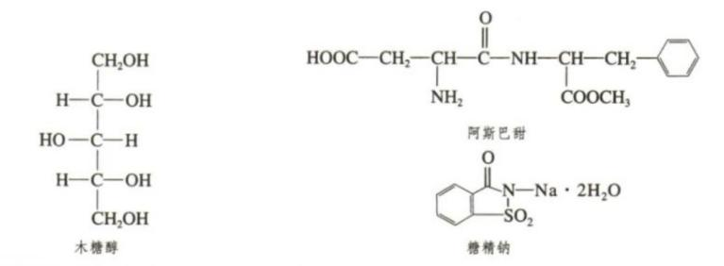
淀粉和纤维素是最重要的多糖，它们都是由大量葡萄糖单元相互连接组成的，属于天然有机高分子，淀粉的相对分子质量可达到几十万，纤维素可达到几百万。淀粉和纤维素的分子式可以表示为(C5H10O5)n，其中的葡萄糖单元中一般仍有三个羟基，所以也可表示为[C6H7O₂ (OH)3]n。淀粉和纤维素分子中所包含的葡萄糖单元数目，即 n 值不同，二者的组成与结构不同。
1.淀粉
淀粉是绿色植物光合作用的产物，是植物储存营养物质的一种形式，在种
子、块根和块茎中含量丰富，谷类和薯类含淀粉较多。天然淀粉由直链淀粉和支链淀粉组成。支链淀粉含量很高的一些谷物，如糯米、糯玉米等有比较黏的口感。
淀粉是白色粉末状物质，没有甜味，不溶于冷水。在热水中淀粉会部分溶解，形成胶状的淀粉糊。淀粉遇碘显蓝色，利用该现象可检验淀粉的存在。
淀粉不能被银氨溶液和氢氧化铜等弱氧化剂氧化，属于非还原糖。由于其分子中葡萄糖单元醇羟基的存在，淀粉可以发生酯化反应。淀粉在酸或酶的作用下水解，生成一系列产物，最终生成葡萄糖。
淀粉是食物的一种重要成分，也是重要的工业原料。以淀粉或淀粉水解生成的葡萄糖等为原料，经发酵可以得到多种产品，如燃料乙醇、白酒、食醋、味精，以及氨基酸、抗生素等药物。淀粉经酯化后可用于生产食品添加剂、表面活性剂和可降解塑料等。
纤维素是白色纤维状物质，没有甜味，不溶于水，也不溶于一般的有机溶剂。纤维素的化学性质与淀粉的类似，在酸或酶的催化下可发生水解，最终生成葡萄糖;能够发生酯化反应;不能被氢氧化铜等弱氧化剂氧化，属于非还原糖。
纤维素的用途十分广泛。棉和麻的纤维大量用于纺织工业。一些富含纤维素的物质，如木材、秸秆等是造纸的原料。纤维素还可以用来制造纤维素硝酸酯、纤维素乙酸酯和黏胶纤维等。纤维素硝酸酯又称硝酸纤维，极易燃烧，可用于生产火药、塑料和涂料等。纤维素乙酸酯又称醋酸纤维，不易燃烧，是一种纺织工业原料，可用于生产塑料、过滤膜、胶片等。黏胶纤维是用木材、秸秆等富含纤维素的物质经化学处理后，通过纺丝而制成的再生纤维。黏胶纤维中的长纤维一般称为人造丝，短纤维称为人造棉，都可用于纺织工业。
在自然界中大量存在的多糖，除纤维素以外，还有由乙酰氨基葡萄糖相互结合形成的甲壳质。它是许多低等动物，特别是节肢动物，如虾、蟹、昆虫外壳的重要成分，是一种来源丰富的可再生资源。甲壳质不溶于水和一般的有机溶剂，难以利用。但它在碱溶液中可以脱去乙酰基，生成以氨基葡萄糖为单体的高聚物-壳聚糖。壳聚糖可溶于酸溶液，具有良好的生物相容性和一定的抑菌作用。因为结构中存在着羟基和氨基，壳聚糖易于通过化学反应进行结构修饰，得到具有不同性质的衍生物，应用于食品、医药、纺织、造纸和环保等领域。壳聚糖还具有生物可降解性，可制成药物载体、手术缝合线、环保包装袋，以及农用可降解地膜等。
羧酸分子烃基上的氢原子被氨基取代得到的化合物称为氨基酸。氨基酸分子中含有氨基和羧基，属于取代羧酸。
自然界中存在的氨基酸有几百种，但组成生物体内蛋白质的氨基酸一般只有 20 种。其中有 8 种氨基酸在人体内不能合成，必须通过食物供给，这些氨基酸称为必需氨基酸。因此，为了人体的健康，应注意合理膳食、科学营养，保证人体必需氨基酸的摄取。组成蛋白质的氨基酸主要是α-氨基酸，氨基连接在与羧基相邻的α位的碳原子
上，结构简式可以表示为 R-CH-COOH。 α-氨基酸除甘氨酸外，一般均含有连接 4 个不同原子或原子团的手性碳原子，具有对映异构体。天然氨基酸均为无色晶体，熔点较高，多在 200~300℃熔化时分解。一般能溶于水，而难溶于乙醇、乙醚等有机溶剂。
氨基酸分子中既含有羧基，又含有氨基。羧基是酸性基团，氨基是碱性基团，因此氨基酸是两性化合物，能与酸、碱反应生成盐。
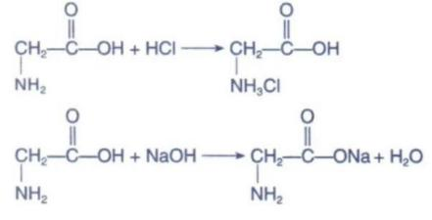
两个氨基酸分子 (可以相同，也可以不同)在一定条件下，通过氨基与羧基间缩合脱去水，形成含有肽键的化合物，发生成肽反应。由两个氨基酸分子缩合后形成的含有肽键的化合物称为二肽。
二肽还可以继续与其他氨基酸分子缩合生成三肽、四肽、五肽，以至生成长链的多肽。
多肽常呈链状，因此也叫肽链。肽链能盘曲、折叠，还可以相互结合，形成蛋白质。一般把相对分子质量在 10000 以上，并具有一定空间结构的多肽称为蛋白质。
蛋白质是由多种氨基酸通过肽键等相互连接形成的一类生物大分子，是一般细胞中含量最多的有机分子，占细胞干重的一半以上。蛋白质主要由 C、H、 O、N、S 等元素组成，有些蛋白质还含有 P、Fe、Zn、Cu 等元素。人体含有的蛋白质种类超过 10 万种。各种蛋白质在生物体内所具有的不同功能与蛋白质的结构密切相关。蛋白质的结构不仅取决于多肽链的氨基酸种类、数目及排列顺序，还与其特定的空间结构有关。蛋白质分子中氨基酸单体的排列顺序称为蛋白质的一级结构，它是蛋白质高级结构的基础，对蛋白质的性质和功能起着决定性作用。例如，血红蛋白分子中的谷氨酸会因遗传因素变缬氨酸，这一微小差别会导致红细胞的形态由正常的圆饼状变为异常的镰刀
状，使人患镰状细胞贫血。肽键中的氧原子与氢原子之间存在氢键，会使肽链盘绕或折叠成特定的空间结构，形成蛋白质的二级结构。肽链在二级结构基础上还会进一步盘曲折叠，形成更复杂的三级结构。多个具有特定三级结构的多肽链通过非共价键相互作用 (如氢键等)排列组装，形成蛋白质的四级结构。
形成蛋白质的多肽是由多个氨基酸缩合形成的，在多肽链的两端必然存在着自由的氨基与羧基，同时侧链中也往往存在酸性或碱性基团。因此，蛋白质与氨基酸类似，也是两性分子，既能与酸反应，又能与碱反应。除此之外，蛋白质还具有如下性质。
1.水解
蛋白质在酸、碱或酶的作用下，逐步水解成相对分子质量较小的多肽，最终水解得到氨基酸。食物中的蛋白质在人体内各种蛋白酶的作用下水解成氨基酸，氨基酸被肠壁吸收进入血液，再在体内重新合成人体所需要的蛋白质。
2.盐析
少量的某些可溶性盐 (如硫酸铵、硫酸钠、氯化钠等)能促进蛋白质的溶解。但当这些盐在蛋白质溶液中达到一定浓度时，反而使蛋白质的溶解度降低而使其从溶液中析出，这种作用称为盐析。
[实验 4-3]
在试管中加入 2mL 饱和(NH4)2SO4 溶液，向其中加入几滴鸡蛋清溶液，振荡，观察现象。再继续加入蒸馏水，振荡，观察现象。
由以上实验现象可知，蛋白质的盐析是一个可逆过程，盐析出的蛋白质在水中仍能溶解，并不影响其活性。采用多次盐析和溶解，可以分离提纯蛋白质。
3.变性
在某些物理或化学因素的影响下，蛋白质的性质和生理功能发生改变的现象称为蛋白质的变性。物理因素包括:加热、加压、搅拌、振荡、超声波、紫外线和放射线等;化学因素包括:强酸、强碱、重金属盐、乙醇、甲醛等。
[实验 4-4]
在三支试管中各加入 2mL 鸡蛋清溶液，将一支试管加热，向另两支试管中分别加入硝酸银溶液和乙醇，观察现象。再向试管中加入蒸馏水，观察产生的沉淀能否溶解。
在日常生活中有时需要利用蛋白质变性。例如，食物加热后，其中的蛋白质发生了变性，有利于人体消化吸收;乙醇、苯酚和碘等作为消毒防腐药可以使微生物的蛋白质变性，导致其死亡，达到消毒的目的;紫外线可用于杀菌消毒。有时也要注意防止蛋白质变性。例如，疫苗等生物制剂需要在低温下保存;攀登高山时为防止强紫外线引起皮肤和眼睛的蛋白质变性灼伤，需要防晒护目。
(1)因误服铅、汞等重金属盐中毒的患者在急救时，口服牛奶、蛋清或豆浆
(2)紫外线可用于环境和物品消毒，放射线可用于医疗器械灭菌[实验 4-5]
向盛有 2mL 鸡蛋清溶液的试管中加入 5 滴浓硝酸，加热。观察实验现象。
上述实验中，向蛋白质溶液加入浓硝酸会有白色沉淀产生，加热后沉淀变黄色。含有苯环的蛋白质均能发生这个反应。皮肤、指甲不慎沾上浓硝酸会出现黄色就是由此造成的。除了硝酸，其他一些试剂也可以与蛋白质作用，呈现特定的颜色，可用于蛋白质的分析检测。
头发主要由角蛋白组成，其中的含硫氨基酸形成的二硫键 (-S-S-)是维持头发弹性和形状的一个重要结构。一般烫发时使用的还原剂可以使头发中的二硫键断裂，产生游离的巯基 (-SH)。再用一定的工具将头发卷曲或拉直成需要的形状。然后用氧化剂使巯基之间发生反应，生成新的二硫键，使头发的形状得以固定。频繁烫发会对头发造成一定程度的损害。
酶对生物体内进行的复杂反应具有高效的催化作用，一般是普通催化剂的10⁷ 倍。同时，酶的催化反应条件温和，一般在接近体温和中性的条件下进行，此时酶的活性最高。超过适宜的温度时，酶将失去活性。酶的催化作用还具有高度的专一性。例如，蛋白酶只能催化蛋白质的水解反应，淀粉酶只对淀粉和糖原等多糖的水解起催化作用。目前，酶已经得到了广泛的应用，如蛋白酶用于医药、制革等工业，淀粉酶用于食品、发酵、纺织等工业，有的酶还可用于疾病的诊断。
DNA 分子的双螺旋结构具有以下特点:DNA 分子由两条多聚核苷酸链组成，两条链平行盘绕，形成双螺旋结构;每条链中的脱氧核糖和磷酸交替连接，排列在外侧，碱基排列在内侧;两条链上的碱基通过氢键作用，腺嘌呤(A)与胸腺嘧啶(T)配对，鸟嘌呤(G)与胞嘧啶(C)配对，结合成碱基对，遵循碱基互补配对原则。
[实验步骤]
1.葡萄糖
(1)取少量葡萄糖，观察状态，将其加入试管后加水振荡，观察溶解状况。
(2)在洁净的试管中配制约 2mL 银氨溶液，加入 1mL10%葡萄糖溶液，振荡。然后在水浴中加热，观察现象。
(3)在另一支试管中加入 2mL10%NaOH 溶液，滴入 5 滴 5%CuSO4 溶液，振荡。再加入 2mL10%葡萄糖溶液，加热，观察现象。
2.蔗糖
(1)取少量蔗糖，观察状态，将其加入试管后加水振荡，观察其溶解状况。
(2)用以上实验方法制备 Cu(OH)2 ，再加入 2mL10%蔗糖溶液。加热观察现象。
(3)在另一支试管中加入 1mL10%蔗糖溶液和 5 滴 10% H₂SO4 溶液，加热煮沸。再加入 10%NaOH 溶液至溶液呈碱性，加入新制备的 Cu(OH)2，加热观察现象
3.淀粉
(1)取少量淀粉，观察状态，将其加入试管后加水振荡，再加热煮沸，观察其溶解状况。
(2)用以上实验中的方法制备 Cu(OH)2，再加入 2mL 淀粉溶液，加热观察现象
(3)在另一支试管中加入 1mL 淀粉溶液和 2mL10%H₂SO4 溶液，加热煮沸。再加入 10% NaOH 溶液至溶液呈碱性，加入新制备的Cu(OH)2 ，加热，观察现象。
合成高分子的基本方法包括加成聚合反应与缩合聚合反应，前者一般是含有双键的烯类单体发生的聚合反应，后者一般是含有两个 (或两个以上)官能团的单体之间发生的聚合反应。
氯乙烯在这里发生的是加成聚合反应(简称加聚反应)。该反应中的原料氯乙烯称为单体，生成的聚氯乙烯称为加成聚合物 (简称加聚物)。聚氯乙烯分子链中可重复的结构-CH2-CHCl-称为链节，又称重复结构单元，含有的链节数目称为聚合度，以 n 表示。聚合物的平均相对分子质量=链节的相对质量*n
由单体分子间通过缩合反应生成高分子的反应称为缩合聚合反应 (简称缩聚反应)。在生成缩合聚合物 (简称缩聚物)的同时，还伴有小分子的副产物 (如H2O 等)的生成，这是缩聚反应与加聚反应的重要不同之处。一般的缩聚反应多为可逆反应，为提高产率，并得到具有较高聚合度的缩聚物，需要及时移除反应产生的小分子副产物。书写缩聚物的结构简式时，一般在方括号外侧写出端基原子或原子团;而加聚物的端基不确定，一般不必写出。
书写缩聚反应的化学方程式时，各单体物质的量与缩聚物结构简式的下角标一般要一致。例如，下列化学方程式中两者都是 n。另外，也要注意生成的小分子的物质的量:由一种单体进行缩聚反应，生成的小分子物质的量一般为 n-1;由两种单体进行缩聚反应，生成的小分子物质的量一般为 2n-1。
1.塑料
塑料的主要成分是合成树脂，例如，聚乙烯、聚氯乙烯、聚丙烯、聚苯乙
烯、酚醛树脂、脲醛树脂等。此外，为了适应工农业生产和人们生活的各种要求，还需要加入各种加工助剂。例如，聚氯乙烯是一种无色、硬质、耐热性差的材料。为改善它的性能，提高实用价值，需要加入以下加工助剂:为提高柔韧性加入增塑剂，为提高耐热性加入热稳定剂，为赋予它各种漂亮的颜色加入着色剂……加入加工助剂后的聚氯乙烯可以制成雨衣、桌布和各种管材、板材等产品。
物质的结构决定其性质的原则同样适用于高分子。例如，聚乙烯、聚氯乙烯等制成的塑料制品可以反复加热熔融加工，是热塑性塑料;而用具有不同结构的酚醛树脂等制成的塑料制品不能加热熔融，只能一次成型，是热固性塑料。
聚氯乙烯薄膜的透明性好，具有防潮、防水、绝缘等性能，广泛用作包装
袋、雨衣、桌布、窗帘、充气玩具、塑料大棚等。但是，聚氯乙烯本身较
硬，为了提高其塑料制品 (如薄膜、塑料鞋、塑料软管)的可塑性、柔韧性与稳定性，需加入增塑剂、稳定剂等，如加入增塑剂邻苯二甲酸二丁酯或邻苯二甲酸二辛酯等。这些掺杂在聚氯乙烯高分子链间的增塑剂小分子能起到润滑的作用，利于高分子链的运动。但是，这些增塑剂小分子在室温下会逐渐“逃逸”出来，使柔软的塑料制品逐渐变硬;有的增塑剂还具有一定毒性所以，不能用含增塑剂的聚氯乙烯薄膜生产食品包装材料。
(1)聚乙烯
聚乙烯具有极其广泛的用途，按合成方法可分为高压法聚乙烯和低压法聚乙烯。高压法聚乙烯是在较高压力与较高温度，并在引发剂作用下，使乙烯发生加聚反应得到的，含有较多支链，密度和软化温度较低，属于低密度聚乙烯(LDPE)。低压法聚乙烯是在较低压力和温度下，用催化剂使乙烯发生加聚反应得到的，支链较少，密度和软化温度较高，属于高密度聚乙烯(HDPE)。
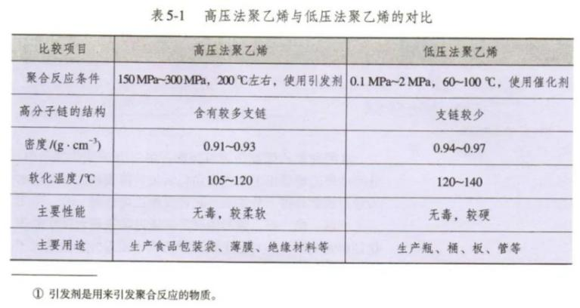
我们知道，烷烃分子中的碳碳单键可以围绕键轴旋转而不影响键的强度。聚乙烯分子链上的碳原子完全由碳碳单键相连，可以想象，常温下聚乙烯分子链上的碳碳单键可以发生旋转，使分子链不可能呈一条直线，只能呈不规则的卷曲状态。大量聚乙烯分子纠缠在一起，好似一团乱麻。当有外力作用时，卷曲的高分子链可以被拉直或部分被拉直，除去外力后又恢复卷曲状态。因此，一般的高分子材料都具有一定的弹性。为什么低密度聚乙烯比高密度聚乙烯的软化温度低、密度也低呢?这是因为高分子链之间的作用力与链的长短有关，高分子链越长，高分子相对分子质量越大，高分子链之间的作用力越大。此外，还与高分子链之间的疏密远近有关。低密度聚乙烯的主链有较多长短不一的支链，支链结构有碍碳碳单键的旋转和链之间的接近，链之间的作用力就比高密度聚乙烯的小，软化温度和密度也就较低;相反，高密度聚乙烯的支链较少，链之间易于接近，相互作用力较大，软化温度和密度都较高。
这两种聚乙烯加热均可熔融，也可溶于某些溶剂中。低密度聚乙烯可用于生产食品包装袋等薄膜制品，不用加入增塑剂就显得十分柔软。高密度聚乙烯较硬一些，可用于生产瓶、桶、板、管与棒材等。通过改进聚合反应的催化剂得到的超高相对分子质量聚乙烯 (相对分子质量大于 106)，具有高强度和高耐磨性，使用温度范围广，耐化学腐蚀，可用于制造防弹服、防弹头盔、绳缆等。
天然高分子一般有习惯使用的专有名称，如纤维素、淀粉、甲壳质、蛋白质等。合成高分子的名称一般在单体名称前加上“聚”字，如聚乙烯、聚丙
烯、聚丙烯腈等。由两种单体聚合成的高聚物有两种命名法，一是在缩合产物或两种单体前加“聚”，例如，聚对苯二甲酸乙二酯、聚己二酰己二胺等 ;二是在两种单体名称后加上“树脂”，例如，酚醛树脂、脲醛树脂等。这里的树脂是指未加工处理的聚合物。合成橡胶的名称通常在单体名称后加上
“橡胶”，如乙 (烯)丙 (烯)橡胶、顺丁 (二烯)橡胶等。合成纤维的名称常用“纶”，如涤纶 (聚对苯二甲酸乙二酯纤维)、腈纶 (聚丙烯腈纤维)、氯纶 (聚氯乙烯纤维)、锦纶 (脂肪族聚酰胺纤维)、维纶 (聚乙烯醇缩甲醛纤维)等。
废弃的塑料制品会危害环境，造成“白色污染”。这是因为它们在自然中降解非常慢，有人估计废弃的农用地膜在土壤中可长达 100 年不分解。为了根除“白色污染”，人们联想到淀粉、纤维素可以在自然中被微生物降解，以及有些高分子材料在吸收光能的光敏剂的帮助下也能降解的事实，研究出微生物降解和光降解两类高分子材料。微生物降解高分子在微生物的作用下切断某些化学键，降解为小分子，再进一步转变为 CO2 和 H2O 等物质而消失(如图 5-4)。光降解高分子在阳光等的作用下，高分子的化学键被破坏而发生降解。它们为消除“白色污染”带来了希望。一些微生物降解高分子，如聚乳酸 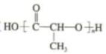)具有良好的生物相容性和生物可吸收性，可以用于手术缝合线、骨科固定材料、药物缓释材料等，手术后不用拆线或取出固定材料，减轻了患者与医生的负担。现在还出现了聚乳酸与淀粉等混合制成的生物降解塑料，可用于一次性餐具、食品和药品包装等;以及加入光敏剂的聚乙烯等光降解塑料，可用于农用地膜、包装袋等。近年来，我国科学工作者已成功研究出以 CO2 为主要原料生产可降解高分子材料的技术。CO2 是稳定分子，要让它转化为高分子是很困难的。然而他们发现稀土催化剂能活化 CO2，使
之与环氧丙烷 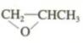)等反应生成聚合物。这种工艺目前已投入小规模生产，为消除“白色污染”和减轻温室效应作出了贡献。
(2)酚醛树脂
酚醛树脂是人们较早就开始使用的合成高分子，其生产历史已超过百年。它是酚 (如苯酚或甲苯酚等)与醛 (如甲醛)在酸或碱的催化下相互缩合而成的高分子。
[实验 5-1]
(1)在大试管中加入 2g 苯酚、3mL 质量分数为 40%的甲醛溶液和3 滴浓盐
酸，在水浴中加热。当试管中反应物接近沸腾时，从水浴中取出试管，并用玻璃棒搅拌，观察产物的颜色和状态。
(2)在另一大试管中加入 2g 苯酚和3mL 质量分数为 40%的甲醛溶液，置于水浴中加热片刻，稍加振荡后，加入 0.5mL 浓氨水，在水浴中加热，注意与 (1)中酸催化的聚合反应进行比较。
实验结果表明，苯酚与甲醛在酸或碱作用下均可发生缩聚反应生成树脂。在酸催化下，等物质的量的苯酚与甲醛反应，苯酚邻位或对位的氢原子与甲醛的羰基加成生成羟甲基苯酚，然后羟甲基苯酚之间相互脱水缩合成线型结构的高分子。
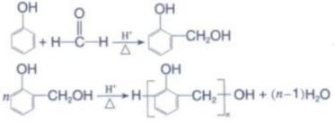
在碱催化下，苯酚与过量的甲醛反应，生成羟甲基苯酚的同时，还生成二羟甲基苯酚、三羟甲基苯酚等，继续反应就可以生成网状结构的酚醛树脂。
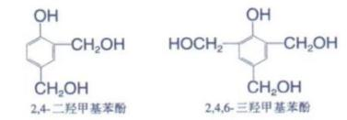
具有网状结构的高分子受热后不能软化或熔融，也不溶于一般溶剂。酚醛树脂主要用作绝缘、隔热、阻燃、隔音材料和复合材料。可用于生产烹饪器具的手柄，一些电器与汽车的零部件，火箭发动机、返回式卫星和宇宙飞船外壳等的烧蚀材料。
尿素可以与甲醛发生反应，最终缩聚成具有线型或网状结构的脲醛树脂。脲醛树脂可用于生产木材黏合剂、生活器具和电器开关。
2.合成纤维
纤维是人们生活中的必需品。棉花、羊毛、蚕丝和麻等是大自然赋予人们的天然纤维;以木材、秸秆等农副产品为原料，经加工处理可以得到再生纤维 ;以石油、天然气、煤、农副产品等为原料，将其转化为单体，再经过聚合反应得到的是合成纤维。再生纤维与合成纤维统称为化学纤维。
合成纤维工业创立于 20 世纪 30 年代。合成纤维性能优异，用途广泛，而且生产条件可控，原料来源丰富，不受自然条件影响。合成纤维的这些特点使其生产得到了迅速发展。锦纶、涤纶、腈纶、维纶、氯纶、丙纶等合成纤维具有强度高、弹性好、耐腐蚀、不缩水、保暖等优点，受到人们的欢迎。合成纤维除了满足人们的穿着需求外，还广泛应用于工农业生产与高科技领域。例如，工业用的隔音、隔热、绝缘材料，渔业用的渔网、缆绳，医疗用的缝合线、止血棉，航空航天用的降落伞、航天服，等等。合成纤维的优点很多，缺点也很明显，除维纶吸湿性较好，且有“人造棉花”的美称外，其他合成纤维的吸湿性和透气性明显不及天然纤维。为了综合天然纤维与合成纤维两者的优点，科技工作者将两类纤维混合纺织，使它们的性能互补而得以改善。
(1)聚酯纤维
合成纤维中产量最大的是聚酯纤维中的涤纶。涤纶是聚对苯二甲酸乙二酯纤维的商品名称，它是对苯二甲酸与乙二醇在催化剂作用下发生缩聚反应生产的。涤纶纤维的强度大，耐磨，易洗，快干，保形性好，但透气性和吸湿性差，可以与天然纤维混纺获得改进。涤纶是应用最广泛的合成纤维品种，大量用于服装与床上用品 (如运动服、被套、睡袋等)、各种装饰布料、国防军工特殊织物 (航天服、降落伞)，以及工业用纤维制品 (过滤材料、绝缘材料、轮胎帘子线、传送带)等。
(2)聚酰胺纤维
聚酰胺纤维中的锦纶是较早面世的合成纤维之一。美国化学家卡罗瑟斯在研究脂肪族二元羧酸与脂肪族二元醇的缩聚反应时，得到的聚酯性能不理想，转而研究己二胺与己二酸的缩聚反应，成功合成了聚己二酰己二胺纤维 (又称锦纶 66、尼龙 66，两个数字 6 分别代表二胺和二酸分子中所含碳原子的个数)。
聚己二酰己二胺不溶于普通溶剂，熔化温度高于 260℃, 拉制的纤维具有天然丝的外观和光泽，耐磨性和强度超过当时任何一种纤维。20 世纪 40 年代前后，使用尼龙生产的丝袜、降落伞、渔网、轮胎帘子线等产品陆续问世。此后，人们开始生产由 6-氨基己酸合成的锦纶 6、由癸二酸和癸二胺合成的锦纶 1010 等脂肪族聚酰胺纤维(锦纶)，以及耐高温、高强度的芳香族聚酰胺纤维 (芳纶)。
20 世纪 60 年代，人们合成了强度高、密度低，并且具有耐酸、耐碱、耐高温、耐磨等优异特性的芳香族聚酰胺纤维--聚对苯二甲酰对苯二胺纤维，又称芳纶 1414(商品名凯芙拉，数字 1 和 4 指单体对苯二甲酸和对苯二胺的官能团在苯环上的位置)。它的强度高，密度却只有钢的 1/5;其热稳定性高，
在 500℃高温下不会熔化分解。可以制成防弹装甲、消防服、防切割耐热手套，以及交通工具的结构材料和阻燃内饰等。
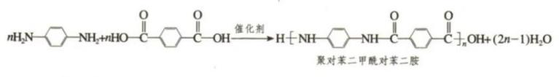
3.合成橡胶
橡胶是一类具有弹性的物质，在外力作用下，橡胶的形状会发生改变，去除外力后又能恢复原来的形状。橡胶广泛应用于工业、农业、国防、交通及日常生活的方方面面。仅每年制造汽车、飞机用的轮胎就要消耗大量的橡胶，
天然橡胶无论是产量还是性能都远远不能满足需要。合成橡胶早在 20 世纪初就已问世，20 世纪 40 年代得到了迅速发展。现在已经有了丁苯橡胶、顺丁橡胶、丁腈橡胶、氯丁橡胶、乙丙橡胶、硅橡胶等，它们各自在耐磨、
耐油、耐寒、耐热、耐腐蚀等方面有着独特的优势。橡胶的相对分子质量比大多数塑料和合成纤维的都要高。我们以顺丁橡胶为例来了解合成橡胶的概貌。顺丁橡胶是以 1,3-丁二烯为原料，在催化剂作用下发生加聚反应得到的以顺式结构为主的聚合物。
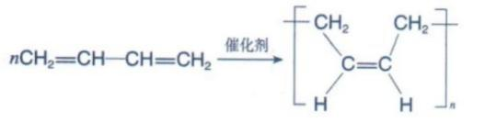
该聚合物呈线型结构，分子链较柔软，性能较差。将其与硫等硫化剂混合后加热，硫化剂将聚合物中的双键打开，以二硫键(-S-S-)等把线型结构连接为网状结构，得到既有弹性又有强度的顺丁橡胶。但硫化交联的程度不宜过大，否则会使橡胶失去弹性。顺丁橡胶具有很好的弹性，耐磨、耐寒性好，主要用于制造轮胎。
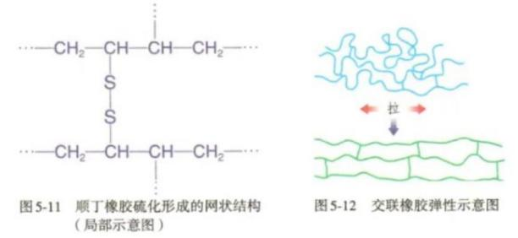
最常见的天然橡胶是三叶橡胶树产出的橡胶;还有一种是杜仲树产出的橡胶，称为杜仲胶。切割三叶橡胶树的树皮，收集流出的白色胶乳，经浓缩得到的乳胶可制成医用乳胶手套等产品。向胶乳中加入醋酸，经凝结、压片、干燥，制成生胶片。生胶不耐磨，不易成型，可溶于汽油等有机溶剂。天然橡胶是异戊二烯的聚合物，具有顺式结构，称为顺式聚异戊二烯。天然橡胶原为线型高分子，硫化后转变成网状结构，增加了它的强度与弹性。三叶橡胶树只在暖湿地带生长，我国海南、云南等省已引种成功。
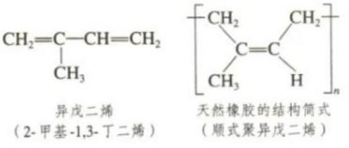
杜仲胶可从杜仲树的树皮、叶、果实中提取。杜仲胶也是异戊二烯的聚合物，与天然橡胶不同的是它具有反式结构。杜仲胶硬而弹性差，属于硬橡胶，但绝缘性好。我国科学工作者正在研究开发杜仲胶，使它既能生产塑料也能生产橡胶。现在已开发出多种产品，如杜仲胶形状记忆材料、代替石膏的医用骨科夹板、海底电缆、绝缘器件等。
为了适应高科技产业对材料的要求，化学工作者合成了具有某些特殊化学、物理及医学功能的高分子材料。例如，用于化学反应的高分子催化剂，用于分离纯化的各种滤膜，用于信息存储的磁性高分子，用于传感器的形状记忆高分子，用于吸水保水的高吸水性材料，可以替代人体器官、组织的医用高分子材料，用于药物缓释的高分子药物，等等。人们探索这些功能高分子材料时，需要考虑高分子的结构与性能之间的关系，设计出拥有某种功能的高分子的结构，以及合成它的路线与方法。
1.高吸水性树脂
高吸水性树脂可在干旱地区用于农业、林业抗旱保水，改良土壤。例如，在苗木根部放上一些吸足了水的高吸水性树脂，可以使苗木在生长发育过程中有充足的水。再如，婴幼儿使用的纸尿裤可吸入自身质量数百倍的尿液而不滴漏，保证了婴幼儿白天活动与夜晚安睡。人们从棉花、纸张等含纤维素物质的吸水性得到启发，了解到它们的吸水性与纤维素分子链带有许多亲水的羟基有关。但是它们的吸水量只有自身质量的20~40 倍，挤压后保有的水量也比较少。人们要得到比棉花和纸张的吸水性更好，且耐挤压、保水性好的高吸水性材料，可以有两种思路:一是改造纤维素或淀粉分子，接入强亲水基团;二是合成新的带有强亲水基团的高分子。
(1)淀粉、纤维素等天然吸水材料的改性。在淀粉或纤维素的主链上再接入带有强亲水基团的支链，可以提高生反应，生成以淀粉为主链的接枝共聚物。为防止此共聚物溶于水，还需在交联剂作用下生成网状结构的淀粉-聚丙烯酸钠高吸水性树脂。这种树脂具有强大的吸水和保水能力，同时还是可生物降解的绿色材料。
(2)用带有强亲水基团的烯类单体进行聚合，得到含亲水基团的高聚物。例如，在丙烯酸钠中加入少量交联剂，再在一定条件下发生聚合，可得到具有网状结构的聚丙烯酸钠高吸水性树脂。
2.高分子分离膜
天然存在的物质和人工合成得到的产物往往是不纯的，需要经过分离纯化才能得到较纯的物质。例如，海水中含有丰富的无机盐，若要将海水转化为淡水，就要设法除去这些物质。过去人们使用蒸馏法获得淡水，耗能较多，现在则可使用较为高效的分离膜法进行淡化。分离膜一般只允许水及一些小分子物质通过，其余物质则被截留在膜的另一侧，形成浓缩液，达到对原液净化、分离和浓缩的目的。分离膜根据膜孔大小分为微滤膜、超滤膜、纳滤膜和反渗透膜等，可用于分离不同的物质。生产分离膜的材料主要是有机高分子材料，如醋酸纤维、芳香族聚酰胺、聚丙烯、聚四氟乙烯等。高分子分离膜已广泛用于海水淡化和饮用水的制取，以及果汁浓缩、乳制品加工、药物提纯、血液透析等领域。

